Installez votre environnement de développement Java avec Eclipse
Table des matières
Introduction 3
Écrivez du code Java en ligne ou dans un éditeur de texte 5
Utilisez un éditeur en ligne 5
Utilisez Notepad 6
En résumé 9
Utilisez l’éditeur Visual Studio Code 10
Découvrez Visual Studio Code 10
Installez Visual Studio Code 10
Utilisez Visual Studio Code 11
L’éditeur de code 11
Fonctionnalités supplémentaires de Visual Studio Code 14
L’onglet Extensions 14
En résumé 16
Découvrez la puissance d’un IDE : Eclipse 17
Pourquoi utiliser un IDE ? 17
Eclipse : visite guidée 18
Découvrez les autres IDE 19
Intellij IDEA 19
NetBeans 20
En résumé 21
Installez un JDK et Eclipse 23
Qu’est-ce qu’un JDK ? 23
Téléchargez un JDK 23
Téléchargez et installez Eclipse 24
En résumé 24
Créez votre premier projet Java sur Eclipse 25
Configurez et installez votre projet 25
Choisissez une perspective 25
Créez un nouveau projet 25
Utilisez des paquetages 27
Créez votre première classe Java sur Eclipse 29
En résumé 32
Utilisez les fonctionnalités principales d’Eclipse 34
Découvrez l’écran principal 34
Le package explorer 34
L'éditeur de code 35
Les vues 35
Déboguez dans Eclipse 36
Choix des points d'arrêts 36
Exécution en mode débogage 37
Testez vos méthodes avec JUnit 39
Création du test JUnit 40
Exécution du test JUnit 43
Pour aller plus loin : le refactoring de code 45
Formatage du code 45
Exemple simple de refactoring : renommage de méthode 46
En résumé 48
Structurez votre projet Java dans Eclipse avec Maven 49
Maven, c'est quoi ? 49
Créez un projet Maven dans Eclipse 49
Utilisez une bibliothèque open source dans Eclipse 51
Import de la bibliothèque open source 51
Utilisation de la bibliothèque dans le code Java 52
En résumé 53
Découvrez Git avec Eclipse et GitHub 54
Qu’est-ce que GitHub ? 55
Créez un compte GitHub 56
La page de projet GitHub 56
Les onglets Issues et Pull Requests 58
En résumé 58
Utilisez Eclipse pour envoyer des corrections sur GitHub 60
Forker, cloner et importer un projet bogué dans Eclipse 60
Explorer le projet 60
Forker le projet 61
Qu'est-ce que le fork ? 61
Forkez dans GitHub 61
Clonez et importez dans Eclipse 62
Corrigez et diffusez vos corrections 64
Ouvrez le projet et corrigez des erreurs de syntaxe 64
Corrigez un problème de boucle infinie 65
Envoyez vos corrections sur GitHub 66
En résumé 67

Introduction
https://openclassrooms.com/fr/courses/6106191-installez-votre-environnement-de-developpement-java-avec-eclipse
Java est un langage qui peut être utilisé pour créer des applications mobiles, des applications web, des logiciels, et bien plus encore. Si vous êtes intéressé par le travail de développeur logiciel, le Java est l’un des meilleurs langages pour débuter : il est polyvalent, c’est un des langages les plus utilisés actuellement dans les produits numériques des entreprises, et une très grande communauté d’entraide est disponible
Alors comment pouvez-vous utiliser ce que vous avez appris à coder en Java dans un environnement réel ? Comment pouvez-vous démontrer vos compétences de développeur Java comme contributeur à un projet open source, ou dans un contexte professionnel ?
Les développeurs Java travaillent en équipe, et utilisent un environnement de développement intégré (IDE) pour gérer les projets, organiser les fichiers et relire le code.
Dans ce cours, nous allons voir comment utiliser Eclipse, l’un des meilleurs IDE à la disposition des développeurs Java, dans un environnement professionnel. Nous allons aussi découvrir comment coder en équipe sur GitHub, avec un projet Java, et grâce à l’extension Git pour Eclipse.
Avec ces outils dans votre répertoire, vous serez sur la voie du succès en tant que développeur Java !
Objectifs pédagogiques :
- Identifier les outils nécessaires pour coder en Java ;
- Utiliser Eclipse pour coder, tester et structurer vos projets Java ;
- Contribuer à un projet open source avec Eclipse.
Prérequis : Maîtrise des bases en Java.
Outils nécessaires :
- Un éditeur de texte, tel que JDoodle
- L'éditeur de code Visual Studio Code
- Un JDK (kit de développement Java), tel que AdoptOpenJDK
- L'IDE Eclipse
Je m'appelle Geoffrey Arthaud, je suis architecte technique et responsable des pratiques agiles au sein du service du numérique du ministère de la Transition écologique et solidaire. Je développe et conseille depuis 2010 sur des environnements variés et centrés sur les technologies Java, avec une adoption progressive des pratiques DevOps. OpenClassrooms m'a aussi donné l'opportunité de suivre plusieurs étudiants en tant que mentor depuis 2018.

Je suis très heureux de pouvoir vous aider à découvrir et apprécier l'univers du dev Java !

Écrivez du code Java en ligne ou dans un éditeur de texte
https://openclassrooms.com/fr/courses/6106191-installez-votre-environnement-de-developpement-java-avec-eclipse/6250056-ecrivez-du-code-java-en-ligne-ou-dans-un-editeur-de-texte
Vous allez avoir besoin d’appliquer ce que vous apprendrez dans vos cours Java. Comme nous l’avons dit dans la vidéo, les développeurs Java utilisent ce qu’on appelle un environnement de développement intégré (IDE). Il s’agit d’un ensemble d’outils de développement que vous téléchargez pour les utiliser sur votre ordinateur. Grâce à cet environnement, vous pouvez tout faire : coder, construire, tester et déployer du code pour votre application.
Mais vous n’êtes pas obligé d’utiliser un IDE pour produire une application Java. Vous pouvez déjà commencer par utiliser un éditeur en ligne ou un éditeur de texte.

Utilisez un éditeur en ligne
Avec un éditeur en ligne, rien à installer, tout se passe dans votre navigateur Internet : vous pouvez coder, compiler et tester votre code facilement et rapidement.
C’est une bonne solution pour débuter et s’exercer en Java. Plusieurs outils sont disponibles, comme JDoodle, compilejava.net, codiva.io, etc. Dans ce cours, nous allons utiliser JDoodle.
Ouvrez une nouvelle fenêtre de navigateur sur JDoodle. L’écran présenté se divise en plusieurs zones : l’éditeur de code, des options de compilation et d’exécution, les commandes disponibles, et la fenêtre de résultat.
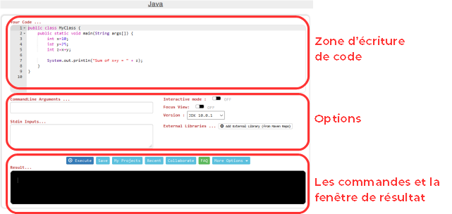
Le code par défaut est un code simple pour additionner deux nombres et afficher le résultat. Les mots clés Java, les types, les chaînes de caractères sont colorés, afin de faciliter la lecture du code.
En cliquant sur “Execute”, la fenêtre de résultat affiche le résultat de l’addition issu du code de la zone d’écriture.
Vous pouvez modifier le code pour créer de nouveaux résultats ! Deux exemples :
- changez les valeurs de x et y et exécutez le code pour voir le résultat ;
- recopiez la ligne suivante au-dessus du code existant :
import java.time.LocalDateTime;
- et recopiez la ligne suivante juste après la ligne qui crée la variable z (commençant par int z) :
System.out.println("Date et heure du jour : " + LocalDateTime.now());
- La fenêtre de résultat affiche la somme, mais aussi l’heure actuelle.
S’il y a un décalage, c’est normal, c’est l’heure du serveur et non celle de votre ordinateur !
Grâce à un éditeur en ligne, vous pouvez coder rapidement des fonctions simples pour vous exercer, et les exécuter. Mais le code produit ne peut pas être sauvegardé sur votre ordinateur. De plus, vous ne pouvez pas travailler sur un projet réel ainsi.
Voyons maintenant comment coder sur votre ordinateur sans rien installer.

Utilisez Notepad
Notepad n’est pas conçu pour écrire du code (il est fait pour prendre des notes, comme son nom l’indique). Vous pouvez cependant l’utiliser pour écrire vos premières lignes de code.
Notepad est installé par défaut sur Windows. Sur Mac, vous pouvez utiliser un autre programme présent par défaut, TextEdit, ou télécharger l’application Notepad.
Commencez par ouvrir Notepad sur votre ordinateur. Une fois l’icône trouvée, cliquez dessus pour l’ouvrir. Dans le coin en haut à gauche de la fenêtre Notepad, vous devez voir le menu Fichier. Cliquez dessus pour afficher le menu, et sélectionnez « Enregistrer sous ». Appelez-le TestJava.java.
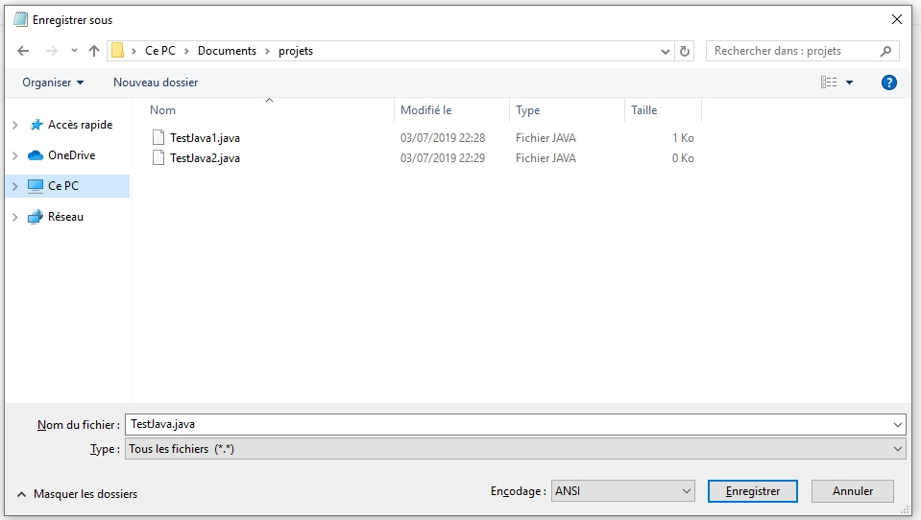
Assurez-vous d’avoir bien mis .java à la fin du nom du fichier. C’est ce qui permet à l’ordinateur de l’identifier comme un fichier Java.
Vous avez maintenant un document Java dans lequel vous pouvez commencer à écrire votre code. Copiez-collez le code suivant :
public class TestJava {
public static void main(String[] args) {
System.out.println("I am using Notepad!");
}
}
Votre code Java devrait ressembler à ça :
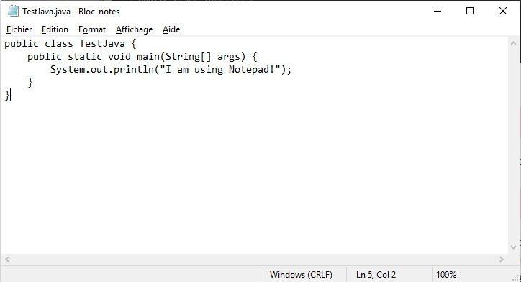
Un peu triste, non ? Et pas très lisible, ce qui rend l’identification des erreurs compliquée.
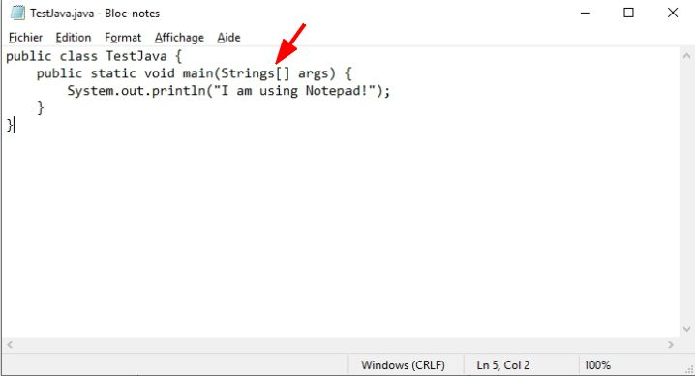
On ne la voit pas très bien, n’est-ce pas ? Vous risquez de perdre du temps à chercher les erreurs, et si vous débutez, vous allez en faire beaucoup (si ce n’est pas le cas, c’est que vous n’écrivez pas assez de code) ! Aucune aide à l’écriture du code n’est proposée, et surtout, Notepad ne permet pas de compiler ni d’exécuter votre code Java.
Certes, Notepad est gratuit. Mais si je vous disais qu’il existe un éditeur de code tout aussi gratuit et bien plus pratique ? C’est ce que nous allons voir dans le chapitre suivant.

En résumé
Dans ce chapitre, vous avez :
- vu que les développeurs utilisent généralement des IDE (environnements de développement intégré) pour coder ;
- découvert un éditeur en ligne qui permet d’obtenir rapidement un résultat, mais seulement avec un fichier source et sans sauvegarde sur votre ordinateur ;
- vu comment vous pouvez utiliser un éditeur de texte gratuit comme Notepad sur votre ordinateur.
Dans le chapitre suivant, nous allons découvrir un outil intermédiaire entre l'éditeur de texte basique et l'IDE : l'éditeur de code, et en particulier Visual Studio Code.

Utilisez l’éditeur Visual Studio Code
https://openclassrooms.com/fr/courses/6106191-installez-votre-environnement-de-developpement-java-avec-eclipse/6250061-utilisez-l-editeur-visual-studio-code
Vous avez vu comment écrire du code dans un éditeur de texte basique, mais vous vous demandez sans doute à quoi ressemblent les éditeurs conçus spécialement pour le développement logiciel. C'est ce que nous allons découvrir dans ce chapitre. On les appelle des éditeurs de code.

Découvrez Visual Studio Code
Visual Studio Code (ou VS Code) est un éditeur de code léger et rapide qui permet d’ajouter des extensions. Ce qui signifie que vous pouvez intégrer de nombreux langages et fonctionnalités. Ce n’est pas un IDE, même si la confusion est possible puisque de nombreuses extensions, ou plugins, sont disponibles pour l’améliorer. Ces extensions donnent aux développeurs la possibilité d’installer :
- un éditeur, dans lequel on écrit le code ;
- un débogueur, pour aider à localiser les bugs et les erreurs dans votre code ;
- un compilateur, pour transformer votre code en quelque chose que votre ordinateur peut lire.
Nous parlerons du fonctionnement des compilateurs dans la deuxième partie.
Cet éditeur est léger, c’est-à-dire simple, rapide et facile à utiliser. Il est donc idéal pour les petits projets, par exemple les projets personnels !

Installez Visual Studio Code
Vous pouvez télécharger gratuitement un installateur de VS Code sur le site officiel. C’est assez simple :
- allez sur la page de téléchargement, et cliquez sur le bouton "Téléchargement pour Windows", "Linux" ou "Mac", selon votre système d’exploitation ;
- un fichier exécutable d'installation sera alors téléchargé. Cliquez sur ce fichier ;
- VS Code s’installera et une icône apparaîtra (vous pouvez la faire glisser sur votre bureau). Cliquez sur l’icône ;
- quand une fenêtre apparaît pour vous demander si vous voulez ouvrir le programme, cliquez sur « Ouvrir ».
Le système d’exploitation est le logiciel qu’utilise votre ordinateur. Vous avez généralement soit Windows (sur PC) soit Mac OS (sur un Mac). Linux est un système d’exploitation open source gratuit.

Utilisez Visual Studio Code
Une fois que vous avez téléchargé et installé le programme, lancez-le. Jetons un œil à l’application.
(vidéo) https://vimeo.com/352881701
VS Code permet de développer en Java et d’ajouter des extensions qui offrent des fonctionnalités supplémentaires. Par rapport à un éditeur de texte basique, voici quelques exemples de fonctionnalités :
- la coloration syntaxique du code : en Java et dans tous les langages, les mots écrits obéissent à une certaine grammaire : des mots clés propres au langage (en Java, par exemple, class, public, static, void), des variables (un libellé qui contient une valeur), des valeurs (nombres, chaînes de caractères), etc. Utiliser des couleurs différentes en fonction de cette grammaire permet d'améliorer grandement la lisibilité du code ;
- aide à l'indentation du code : en Java, le code est formé par des blocs qui se suivent et qui s'imbriquent. Pour mieux les distinguer, on utilise des espaces en début de ligne, un peu comme les paragraphes d'un roman. VS Code permet de reformater un code pour que ces espaces soient cohérents et mieux lisibles ;
- l'autocomplétion : VS Code peut deviner ce que vous souhaitez coder et le proposer, un peu comme sur un moteur de recherche Internet ;
- d'autres facilités diverses pour éditer du code, par exemple l'affichage de l'arborescence des fichiers à côté du code.

L’éditeur de code
Allez sur File → New File et ouvrez l’éditeur de code.
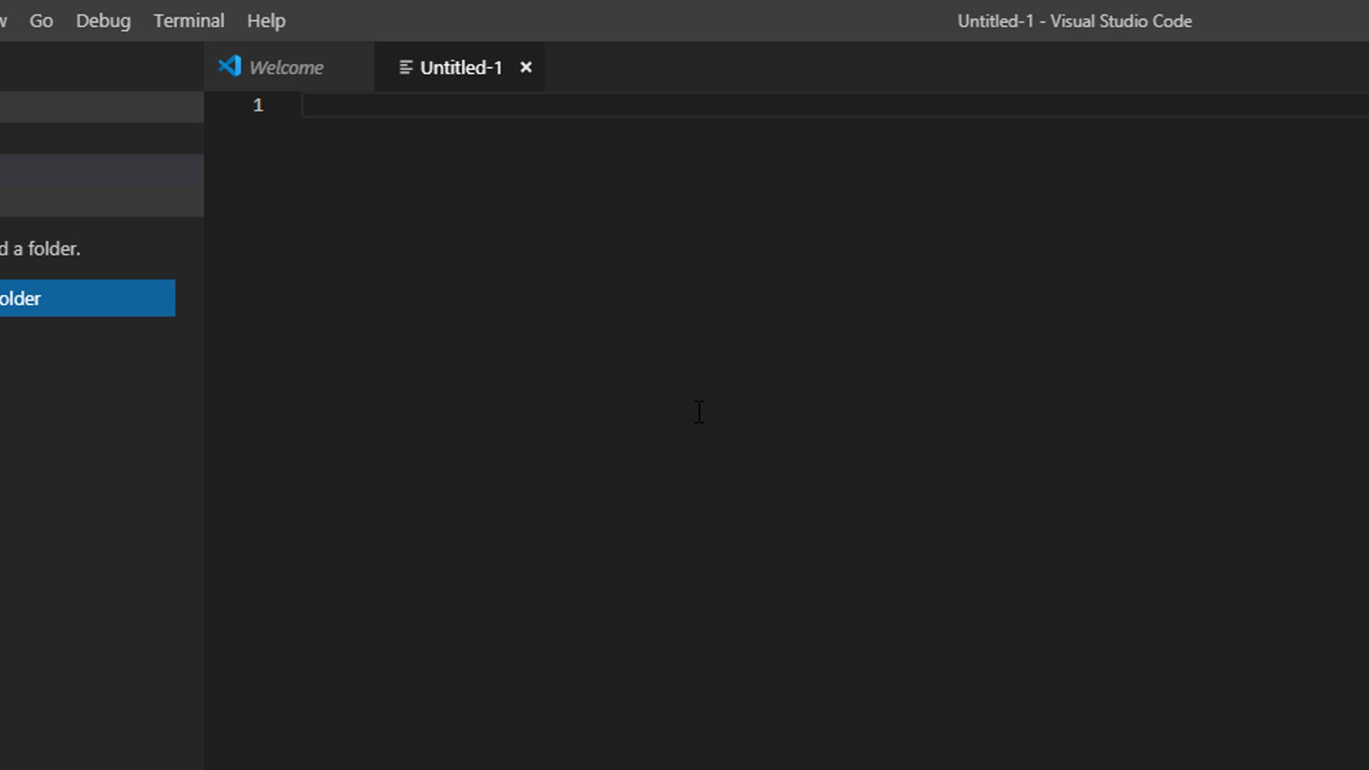
Voici l’éditeur de code. Il devrait ressembler à n’importe quel autre éditeur de texte, avec le nom de votre fichier au sommet et une fenêtre pour taper vos données. Pas très intéressant pour l’instant…
Maintenant, voilà à quoi il ressemble quand je tape ce code pour notre fichier TestJava :
public class HelloWorld {
public static void main(String[] args) {
System.out.println("Je veux essayer VS Code !");
}
}
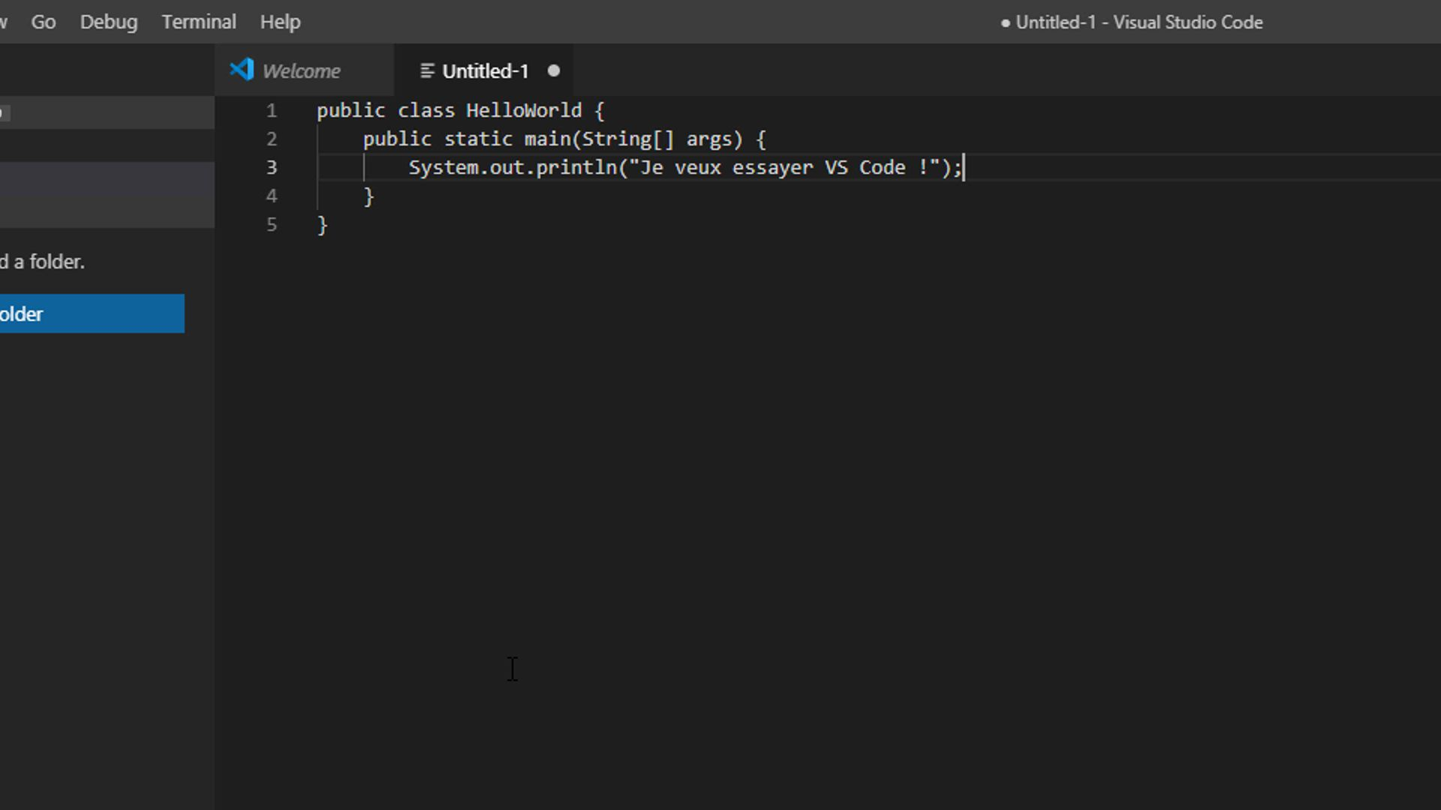
OK, ce n’est toujours pas très intéressant. On voit juste que si votre curseur est proche d'une accolade fermante, l'accolade ouvrante correspondante est mise en évidence.
Pour pouvoir exploiter pleinement l'éditeur, nous allons avoir besoin d’intégrer le support du langage Java. C’est ce qui permet d’identifier des éléments dans votre code, selon le langage de programmation que vous utilisez. Pour cela, nous devons nommer notre fichier en source Java.
- Ouvrez un nouveau fichier en cliquant sur File, puis New File.
- Cliquez sur File → Save As → TestJava.java.
Maintenant, tapez ce code dans l’éditeur :
public class HelloWorld {
public static void main(String[] args) {
System.out.println("Je veux essayer VS Code !");
}
}
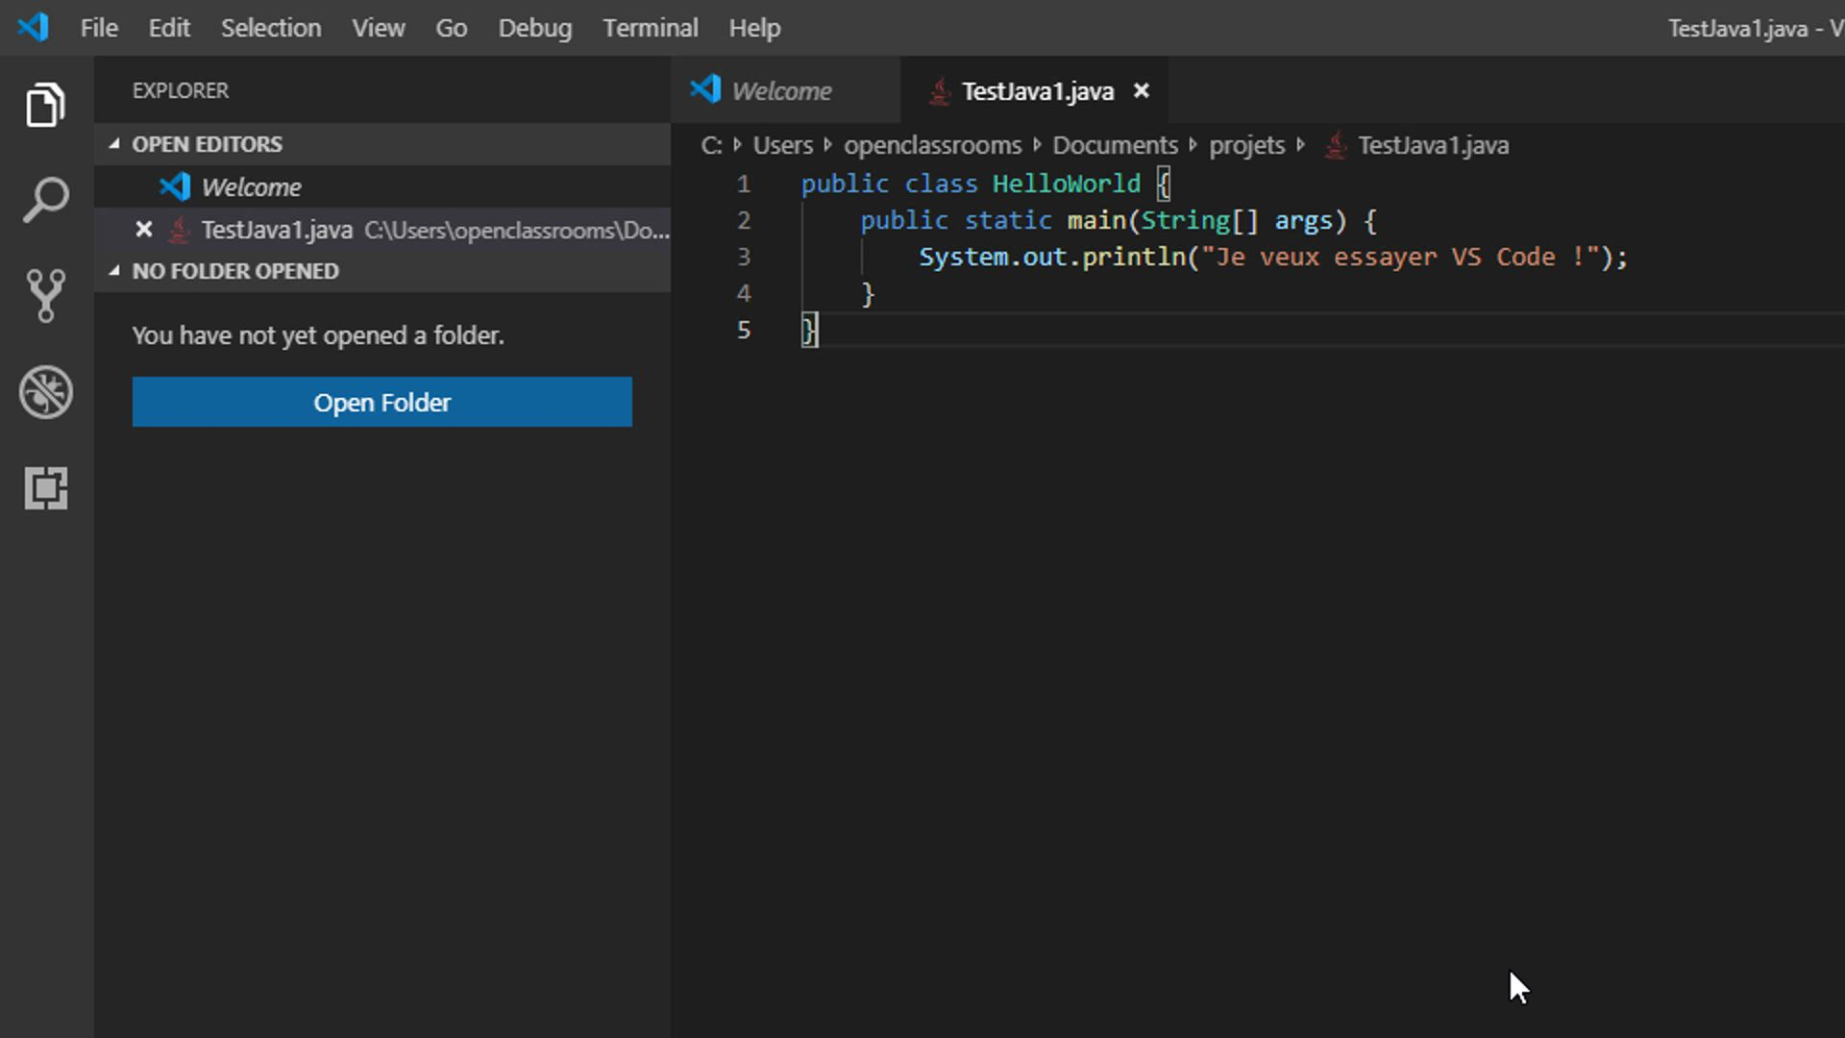
Voilà, c’est complètement différent ! Regardez ça ! À partir de maintenant, quand vous taperez votre code, la coloration syntaxique et l’autocomplétion vont améliorer la lisibilité et vous aider à écrire votre code beaucoup plus rapidement. En plus, cela vous permet d’éviter des erreurs d’inattention, comme l’oubli d’un symbole accolade, parenthèse, point-virgule, etc.

Fonctionnalités supplémentaires de Visual Studio Code
Jetons maintenant un œil à quelques-unes des fonctionnalités qui font de Visual Code Studio un outil puissant et utilisable gratuitement pour développer des logiciels sur votre ordinateur personnel !
Le côté gauche du logiciel contient un explorateur de fichiers, une barre de recherche, un débogueur et une option d’extension ; ce dernier point étant particulièrement intéressant et utile.

L’onglet Extensions
Les extensions sont de petits programmes que vous pouvez ajouter à Visual Studio Code pour améliorer ses fonctionnalités et le personnaliser. Voyons ce que nous pouvons faire avec Java sur notre éditeur !
En ayant saisi du code Java, VS Code propose de télécharger des extensions liées au Java.
Commencez par cliquer sur l’icône du bas dans le panneau de gauche, appelée "Extensions". Elle mène à la marketplace des extensions qui peuvent être installées sur Visual Studio Code.
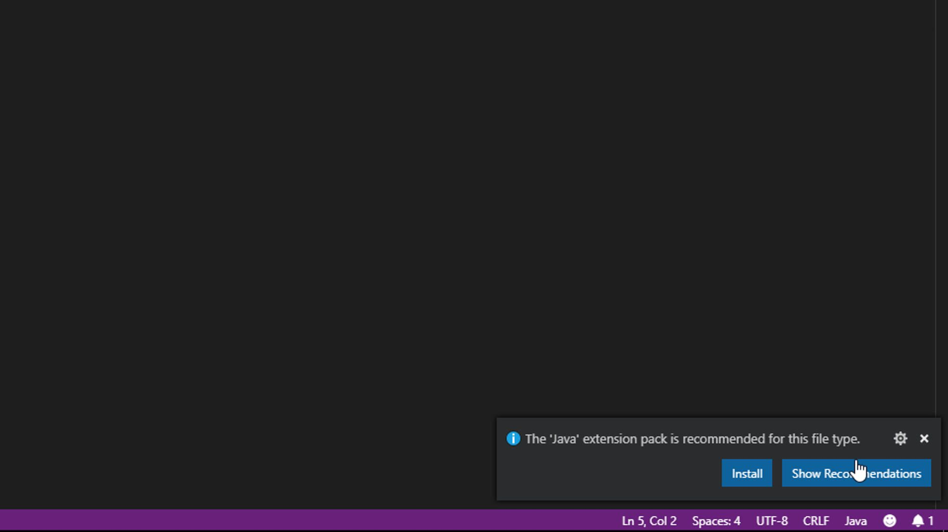
En regardant sous "Enabled", vous verrez les extensions qui ont été installées. Comme vous le voyez, j’ai déjà quelques extensions Java installées pour supporter Java.
À gauche, vous verrez les extensions que j’ai installées pour que le langage Java soit bien supporté. Vous pouvez trouver des extensions en les tapant dans la barre de recherche en haut de la fenêtre. C’est comme pour chercher une application à installer sur votre téléphone.
Si vous tapez Java dans la barre de recherche, vous verrez toutes les extensions disponibles pour Java :
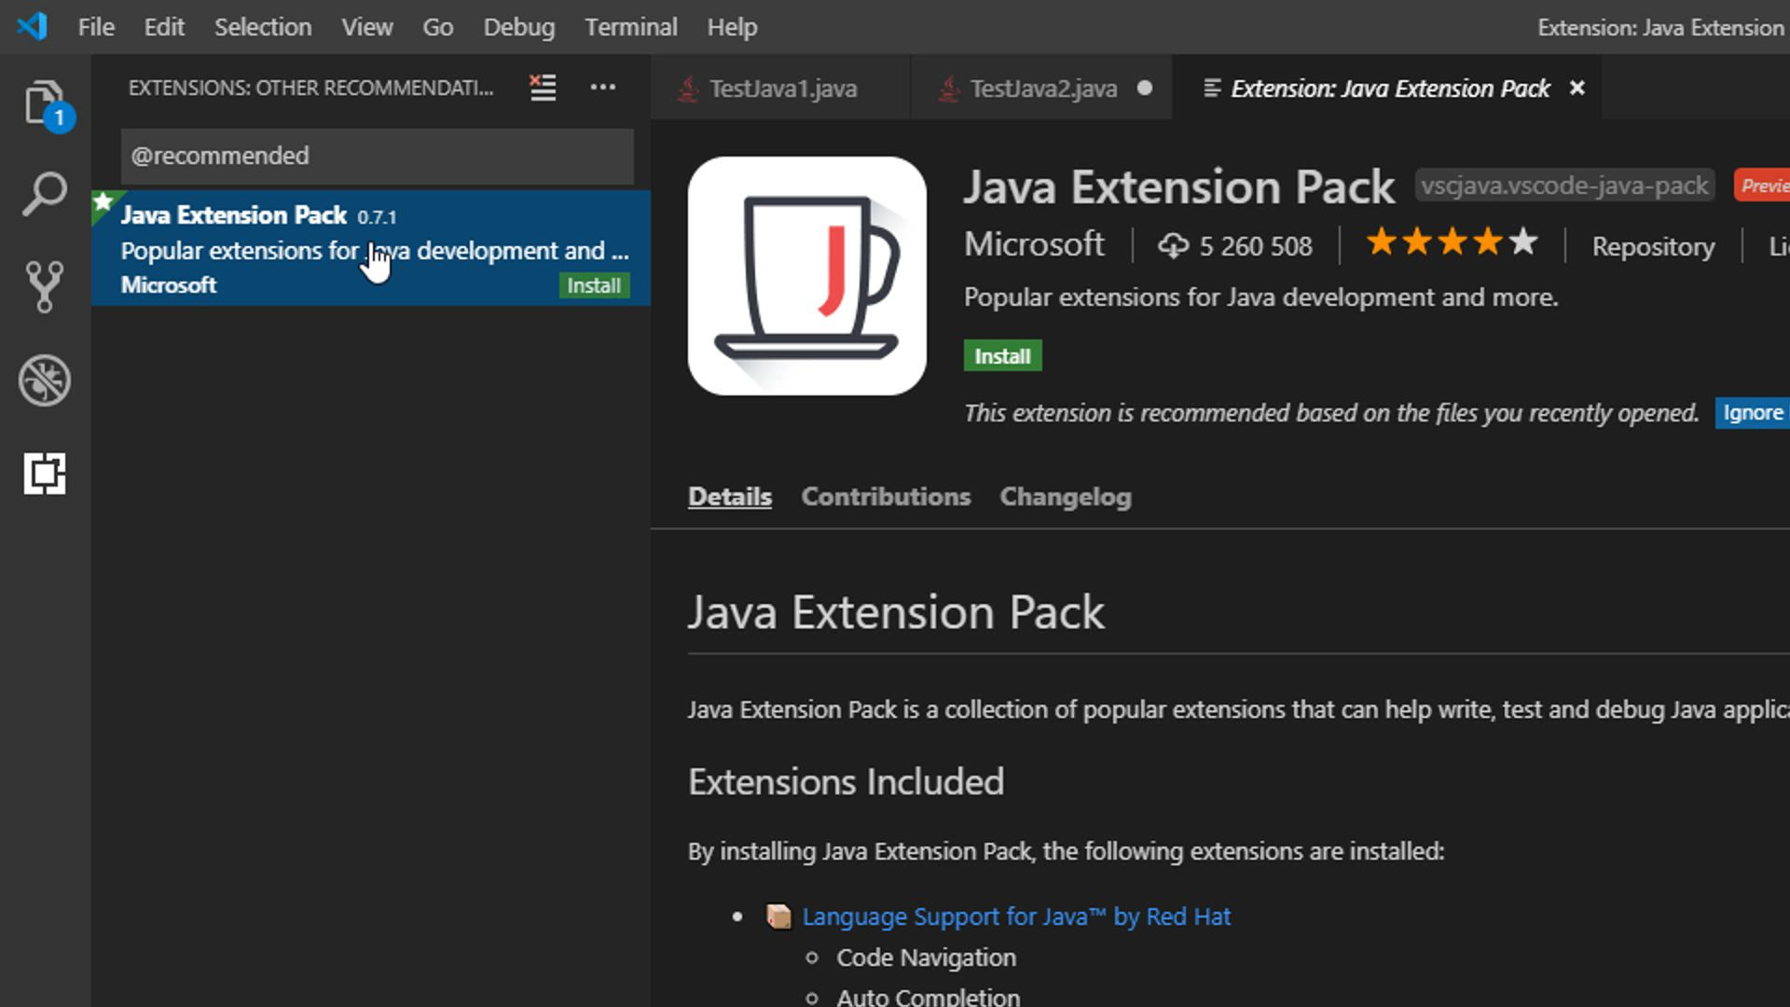
Voilà, j’ai tapé « Java » pour vous montrer l’étendue des possibilités !

En résumé
Dans ce chapitre, nous avons étudié Visual Studio Code, notamment le fait que :
- c’est un outil léger, adapté aux petits projets ;
- on peut installer un plugin pour intégrer l’autocomplétion et la coloration syntaxique ;
- il est possible d’ajouter des plugins pour disposer de fonctionnalités supplémentaires.
VS Code est un bon point de départ, et certains développeurs expérimentés apprécient la légèreté d’un éditeur de code amélioré par quelques plugins. Mais il manque souvent de fonctionnalités complémentaires pour accompagner au mieux un développeur sur des applications système ou web. Ceci est en particulier vrai pour un langage aussi structurant que Java.
Dans le chapitre suivant, nous allons découvrir un outil encore plus complet, que les développeurs utilisent pour coder en Java dans la vraie vie, sur de grands projets : l’environnement de développement intégré, ou IDE.

Découvrez la puissance d’un IDE : Eclipse
https://openclassrooms.com/fr/courses/6106191-installez-votre-environnement-de-developpement-java-avec-eclipse/6250066-decouvrez-la-puissance-d-un-ide-eclipse
C’est parti pour l’étape suivante des environnements de code : l'environnement de développement intégré, ou plus simplement IDE.

Pourquoi utiliser un IDE ?
Vous avez utilisé des éditeurs comme Notepad et VS Studio pour écrire du code sur votre ordinateur. Cependant, si vous voulez un environnement confortable pour coder sérieusement, ce n’est pas suffisant. Notepad est évidemment très limité, comme on l’a vu. VS Code permet de développer en Java, mais il s'agit seulement d'un éditeur de texte avec des extensions. Il n’a pas été conçu pour accompagner au mieux le développeur sur des produits Java utilisés dans des environnements de production, depuis sa création jusqu’à sa maintenance au quotidien.
Un IDE est un logiciel créé spécialement pour les développeurs, pour faciliter le développement des logiciels et des applications. C’est un outil tout-en-un pour le développement, puisqu’il inclut :
- un éditeur de texte avec coloration syntaxique et autocomplétion ;
- un débogueur, permettant de suivre pas à pas l’exécution de votre code ;
- un outillage de construction des sources en fichiers exécutables, le build, qui permet de :
  - compiler : transformer un fichier source en fichier binaire compréhensible par l'ordinateur,
  - packager : transformer un ensemble de fichiers binaires et d'autres fichiers de ressources en un seul fichier de bibliothèque ou d'application. Nous verrons la notion de bibliothèque dans la prochaine partie ;
- un outillage d’exécution, le run, pour tester le projet Java ;
- un système de versionning standard (par exemple Git), qui permet de sauvegarder le code en conservant l’historique des modifications (c’est primordial pour le travail en équipe, nous verrons cela en troisième partie) ;
- des outils complémentaires pour optimiser et fiabiliser le code, on parle souvent de refactoring de code.
Un simple éditeur de code ne peut pas en faire autant, et doit s’accompagner de logiciels complémentaires. L’IDE apporte tout cela d’un bloc. C’est finalement plus facile, non ?
Il existe beaucoup d’IDE pour coder en Java. Nous allons parler de l’un des plus utilisés : Eclipse. Eclipse est capable de gérer de nombreux types de projets, en particulier des projets complexes avec plusieurs sous-projets contenant de nombreux fichiers sources.
Eclipse comprend aussi des systèmes de construction de code (build) comme Maven ou Gradle, pour créer et maintenir des projets plus complexes. Il peut aussi vous aider à mettre en place une base de projet, grâce aux assistants, ou wizards, afin de ne pas partir d’un fichier vide à chaque fois
Eclipse simplifie le développement Java, en particulier pour les gros projets dans un contexte professionnel. Voyons donc à quoi ressemble cet IDE, à travers un tour rapide de l’outil.

Eclipse : visite guidée
En route pour une petite visite guidée d'Eclipse. Visionnez tranquillement le screencast ci-dessous. Et pas d'inquiétude, vous allez vous-même l'installer et le manipuler dès la prochaine partie !
(vidéo) https://vimeo.com/352881776
Voici un résumé des actions qui ont été faites dans ce screencast. Après avoir lancé Eclipse :
- nous avons ouvert l’assistant de nouveau projet Eclipse (wizard), pour commencer un projet Java ; en cliquant sur File, sélectionnez New, puis Java Project ;
- nous avons tapé le code suivant dans l'éditeur :
public class HelloWorld {
public static void main(String[] args) {
System.out.println("J'utilise Eclipse!");
}
}
- produit quelques résultats intéressants :
  - Eclipse a aidé à saisir le code en proposant des suggestions, un peu comme les suggestions sur un smartphone. Une fois le texte complet, il est automatiquement formaté !
  - De plus, Eclipse ajoute une croix rouge sur la gauche s’il détecte des erreurs de syntaxe. En effet, Eclipse compile votre code pendant que vous le tapez, ce qui lui permet de détecter les erreurs en temps réel. Eh oui, le logiciel peut vous avertir d’un problème avant même que vous n’en ayez conscience !
- Nous avons exécuté le programme en cliquant sur Run, et les résultats vont apparaître dans l’onglet Console en bas de la fenêtre.
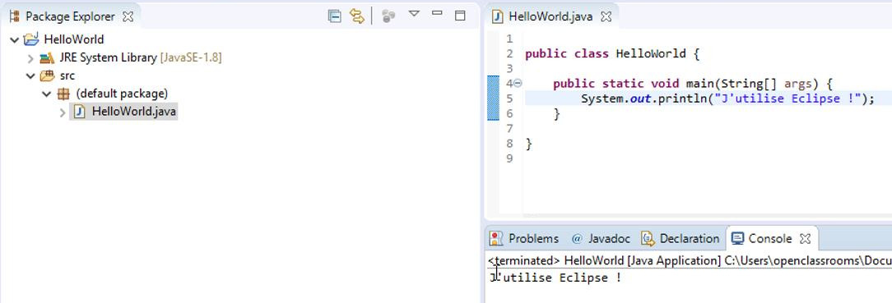
Vous avez vu comme c’était facile ? Aucun téléchargement, aucune extension à mettre à jour, et pas d'utilisation d’outils séparés ! Pas étonnant que de grosses entreprises utilisent Eclipse pour leurs projets Java. Il existe encore plus de fonctions que nous pourrons explorer, une fois que nous aurons téléchargé Eclipse dans la deuxième partie !
Avant de rentrer vraiment dans cet outil, il faut savoir qu’il existe d’autres IDE pour développer en Java, et cela vaut la peine de citer les principaux concurrents. Dans le cadre de ce cours, Eclipse a été choisi pour sa polyvalence et son outillage très complet, y compris pour le développement web et d’entreprise, tout en restant gratuit et open source. Cependant, Eclipse peut faire ressentir certaines lenteurs dans son interface, et il faut rester vigilant sur l’installation de trop de plugins, qui pourraient l’alourdir un peu plus.
Néanmoins, une très grande communauté supporte ce projet, si bien qu’il est facile de trouver sur le net des réponses à des problèmes rencontrés au quotidien.

Découvrez les autres IDE

Intellij IDEA
Intellij IDEA est un IDE qui a connu une progression fulgurante durant ces dernières années. Il existe en deux versions :
- une version communautairegratuite, destinée au développement d’applications Java pour ordinateur et pour Android (Android Studio est officiellement basé sur Intellij) ;
- une version “Ultimate” payante (comptez environ 500 $ par an), destinée au développement web et d’entreprise.
Grâce à ce business model, Jetbrains, l’éditeur de Intellij, a réussi à proposer un IDE abouti et performant, au point que son adoption concurrence sérieusement celle d’Eclipse.
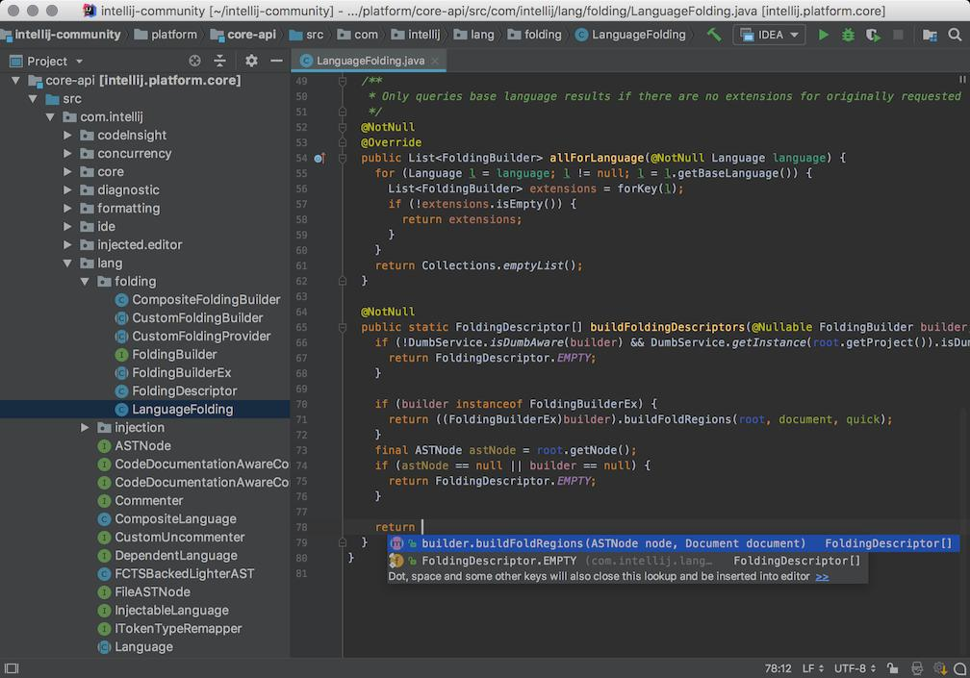
Ses atouts :
- une interface très performante ;
- des capacités d’assistance au développeur et de refactoring très abouties ;
- version Ultimate : Une intégration poussée pour le développement web.
Ses points faibles :
- un manque d’outillage pour le développement web sur la version gratuite.
Si Intellij s’impose peu à peu sur le développement d’applications pour ordinateur ou Android, la version gratuite peut sembler frustrante pour du développement d’applications web et serveur. Or, en entreprise, le succès historique de Java vient de son utilisation intensive dans ce domaine.
Dans certains cas spécifiques, il reste néanmoins possible d’obtenir des licences à coûts réduits pour la version Ultimate ; par exemple, si vous contribuez de manière significative à un projet open source pendant plus de trois mois.

NetBeans
NetBeans est un IDE gratuit et open source depuis 2000, qui supporte une grande variété de technologies associées au langage Java, mais aussi à d’autres langages. Il est relativement proche d’Eclipse de par sa conception d’IDE intégré, extensible via des plugins pour aller encore plus loin dans l’assistance au développeur, en fonction des technologies choisies.
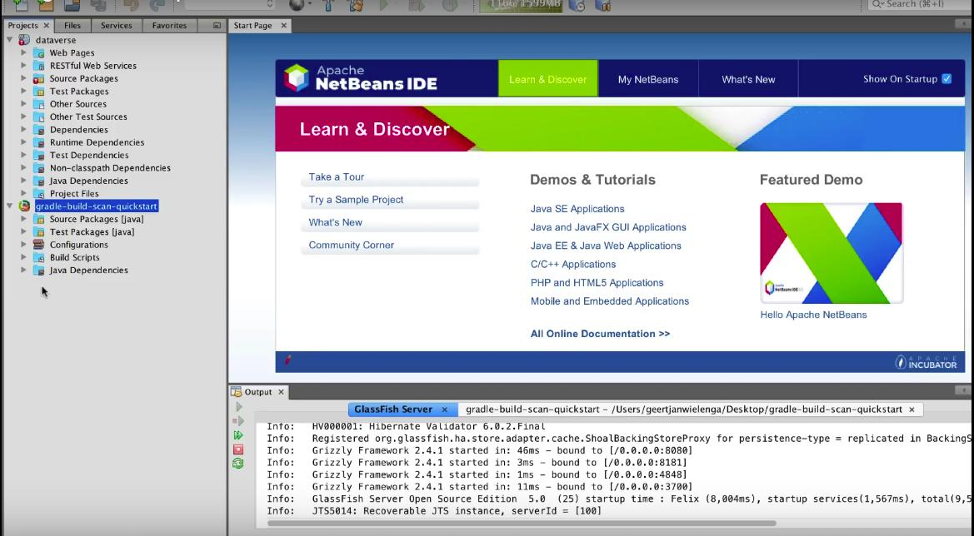
Ses atouts :
- une interface assez performante ;
- des possibilités avancées pour profiler le code (analyse de la performance de son code produit).
Ses points faibles :
- une prise en charge des dernières versions des technologies plus tardive ;
- une communauté d’utilisateurs plus faible.

En résumé
Dans ce cours, vous avez découvert que :
- l’IDE Eclipse donne accès à des fonctionnalités avancées, comme un éditeur de code intégré, un débogueur et un compilateur, ainsi que le support intégré de la gestion de gros projets et le partage des projets au sein d’une équipe ;
- Eclipse fournit également la prédiction de texte et la détection d’erreurs de syntaxe pendant que vous codez dans l’éditeur ;
- il existe d’autres IDE qui possèdent des atouts et des faiblesses différentes. Eclipse a été choisi pour la très grande communauté qui soutient ce produit, et sa capacité à répondre à tous les besoins, y compris pour du développement web et d’entreprise, tout en restant gratuit.
Maintenant que vous avez pu découvrir les différentes possibilités pour produire du code en Java, vous allez pouvoir installer Eclipse sur votre ordinateur, afin de découvrir par vous-même toutes les possibilités offertes par cet IDE.

Installez un JDK et Eclipse
https://openclassrooms.com/fr/courses/6106191-installez-votre-environnement-de-developpement-java-avec-eclipse/6250076-installez-un-jdk-et-eclipse
ous êtes prêt à installer Eclipse ? Parfait ! Mais avant toute chose, nous devons installer un JDK (Java Development Kit).

Qu’est-ce qu’un JDK ?
Le kit de développement Java, ou JDK, permet de compiler et d’exécuter le code Java sur votre ordinateur. Nous ne rentrerons pas ici dans les détails techniques (si vous êtes impatients d’en savoir plus, vous pouvez parcourir le cours Java), mais sachez simplement que ce JDK contient :
- un compilateur permettant de traduire le code source Java en un code binaire optimisé pour n’importe quel système Windows, Linux, Mac ;
- une JVM, ou machine virtuelle Java. Il s’agit d’un logiciel sachant lire ce code binaire et l’exécuter sur le système de votre ordinateur.

Téléchargez un JDK
Si vous avez déjà téléchargé Java sur votre ordinateur, vous avez peut-être remarqué que vous l’aviez fait gratuitement depuis le site Oracle, sous le nom “Java SE”. Cependant, depuis janvier 2019, la politique tarifaire a changé, et pour une utilisation commerciale, il n’est plus possible d’utiliser gratuitement la JDK d'Oracle. Si vous travaillez en entreprise ou même en freelance sur des projets Java, vous êtes concerné par ce problème !
Heureusement, la communauté développe des versions libres de la JDK. Les deux projets libres principaux sont :
- OpenJDK : c’est un peu le projet source de Java. Il contient toutes les dernières évolutions et corrections du compilateur et de la JVM. Mais vous ne pouvez pas l’utiliser directement sur votre ordinateur, en particulier s’il est sous Windows, car ce sont les codes sources du logiciel de Java et non les logiciels exécutables sur votre ordinateur ;
- AdoptOpenJDK : il s'agit un projet communautaire visant à fournir les logiciels exécutables de Java pour n’importe quel système Windows, Linux ou Mac, en incorporant au mieux les dernières mises à jour.
C’est donc sur AdoptOpenJDK que nous allons télécharger la JDK. Le site détecte normalement votre système. Vous pouvez donc laisser les paramètres proposés par défaut, mais pensez tout de même à :
- vérifier le système proposé (Windows, Linux, Mac en x86 ou x64) ;
- choisir OpenJDK 8 et HotSpot.
Une fois le fichier téléchargé, cliquez dessus pour le lancer et l’installer, en gardant toutes les options par défaut.

Téléchargez et installez Eclipse
Maintenant que vous avez téléchargé une JDK qui fonctionnera avec Eclipse, téléchargez votre IDE et installez-le pour commencer à coder en Java.
Voici les étapes de base :
- cliquez sur ce lien pour accéder au site Eclipse ;
- cliquez sur Desktop IDEs. Les liens qui apparaissent incluent les plugins préinstallés dont vous aurez besoin, selon le langage que vous allez utiliser ;
- sélectionnez Eclipse IDE for Enterprise Java Developers, qui comprend les plugins préinstallés non seulement pour un IDE Java, mais aussi pour le développement de projets web ;
- téléchargez la version adaptée à votre système et installez-la. Quand vous cliquez sur le fichier exécutable que vous avez téléchargé, conservez les paramètres par défaut. Eclipse vous fournit un espace de travail, c’est-à-dire un emplacement où vous pouvez placer vos fichiers. Vous pouvez choisir l’emplacement par défaut ou créer un nouveau dossier ;
- une fois l’installation terminée, lancez Eclipse depuis le programme d’installation en cliquant dessus.

En résumé
Dans ce chapitre, vous avez découvert que :
- un JDK est nécessaire pour faire fonctionner Java sur votre ordinateur ;
- un JDK permet de compiler puis d’exécuter votre code via un logiciel nommé JVM ;
- il est possible d'installer un JDK depuis le site AdoptOpenJDK ;
- il est possible d'installer Eclipse depuis le site Eclipse.
À présent, il vous est possible de créer et d'exécuter votre premier programme Java sur Eclipse.

Créez votre premier projet Java sur Eclipse
https://openclassrooms.com/fr/courses/6106191-installez-votre-environnement-de-developpement-java-avec-eclipse/6250081-creez-votre-premier-projet-java-sur-eclipse
L’environnement sur votre ordinateur est installé, vous êtes prêt à commencer à coder.

Configurez et installez votre projet
L'objectif ici est de prendre en main Eclipse, en choisissant la manière la plus simple de créer un projet Java et de le présenter dans les fenêtres d'Eclipse.

Choisissez une perspective
Dans Eclipse, une perspective est une manière de remplacer les fenêtres qui composent l’IDE. La distribution d’Eclipse que vous avez téléchargée propose par défaut “Java EE” (Entreprise Edition). C’est une extension de Java qui ne vous est pas utile pour le moment. Nous allons choisir la perspective “Java” plus simple à appréhender, tout en restant très complète. Pour changer la perspective, cliquez sur Window -> Perspective -> Open Perspective -> Java.

Créez un nouveau projet
Vous pouvez commencer un nouveau projet en cliquant sur File -> New -> Java Project. Un assistant va apparaître et commencer automatiquement l’installation de votre tout premier projet Java. Vous pouvez maintenant choisir un nom pour votre projet et vous assurer que vous avez bien sélectionné un environnement d’exécution et un kit de développement.
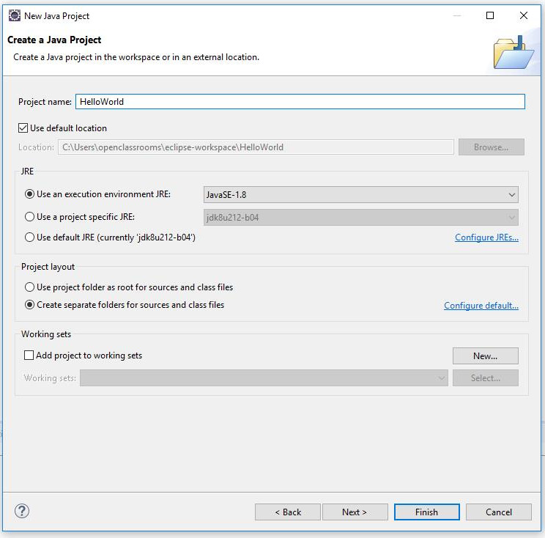
L’assistant de création cite les abréviations JRE et et JavaSE, que signifient-elles ?
Le JRE (Java Runtime Environment), c’est l’environnement d’exécution des programmes Java. C’est une partie du JDK qui contient justement la JVM, vue au chapitre précédent. Par abus de langage, parler de JRE ou de JVM revient au même.
Java SE signifie “Standard Edition”. C’est l’environnement Java dans son ensemble, celui que vous allez utiliser. Il s'oppose à Java EE “Entreprise Edition”. Ce dernier contient le langage Java de base, mais aussi des extensions pour certaines applications serveur d’entreprise. Sachez néanmoins que beaucoup d’entreprises développent des applications serveur et web sans utiliser Java EE.
En cliquant sur le bouton Finish de l’assistant, vous avez créé un projet Java vierge.

Utilisez des paquetages
Dans le panneau de gauche, vous pourrez voir le Package Explorer, qui contient tous les fichiers de votre projet. Il vous permet de classer et d’accéder à vos fichiers sources. Les paquetages permettent de classer votre code, un peu comme on classe des documents dans des répertoires.
Vous pouvez créer un paquetage en faisant un clic droit sur le nom du projet. Clic droit sur HelloWorld -> New -> Package.
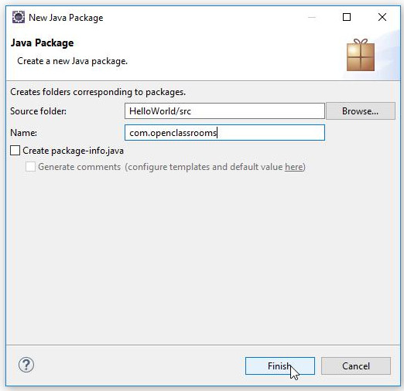
Vous pouvez donner au paquetage un nom comme « com.openclassrooms ».
À quoi servent les paquetages ?
Avec Java, le partage de code s’est développé très rapidement dès la création du langage. Un développeur, qui code une fonctionnalité utile pour d’autres codeurs, diffuse sa production sous forme de bibliothèque. Elle est alors utilisable par les autres développeurs.
D’innombrables bibliothèques ont été produites depuis la création de Java. Lorsque l’on utilise des bibliothèques, il faut alors absolument éviter les collisions, c’est-à-dire utiliser des fichiers de code source ayant le même nom, même s’ils proviennent de bibliothèques différentes. On les classe donc dans des paquetages distincts et hiérarchisés, un peu comme une arborescence de répertoires.
Pourquoi le nom de paquetage ressemble à une adresse web inversée ?
Les paquetages eux-mêmes doivent aussi avoir des noms distincts pour éviter les collisions. L’idée ici est donc de reprendre les noms de domaine des entreprises développant des bibliothèques et des applications Java. Le nom de domaine est inversé pour partir du plus général et aller vers le plus spécifique, un peu comme quand vous classez vos fichiers dans un dossier général, puis à l’intérieur, dans un dossier plus spécifique.

Créez votre première classe Java sur Eclipse
Dans l’explorateur de projets de la fenêtre de gauche, sous le nom du projet, vous devriez voir un dossier appelé src. C’est là que vous allez sauvegarder tous vos fichiers sources. C’est donc dans ce dossier que nous allons créer notre première classe, HelloWorld. Cette classe va afficher la phrase « J’utilise Eclipse ».
En Java, on développe ce qu’on appelle des classes, c’est-à-dire des objets qui contiennent du code à développer. Généralement, on développe une classe par fichier, et le nom de la classe correspond au nom du fichier source sans l’extension .java à la fin.
Le screencast suivant détaille la création de votre première classe Java.
(vidéo) https://vimeo.com/352881918
Faites le test : clic droit sur src-> New -> Class.
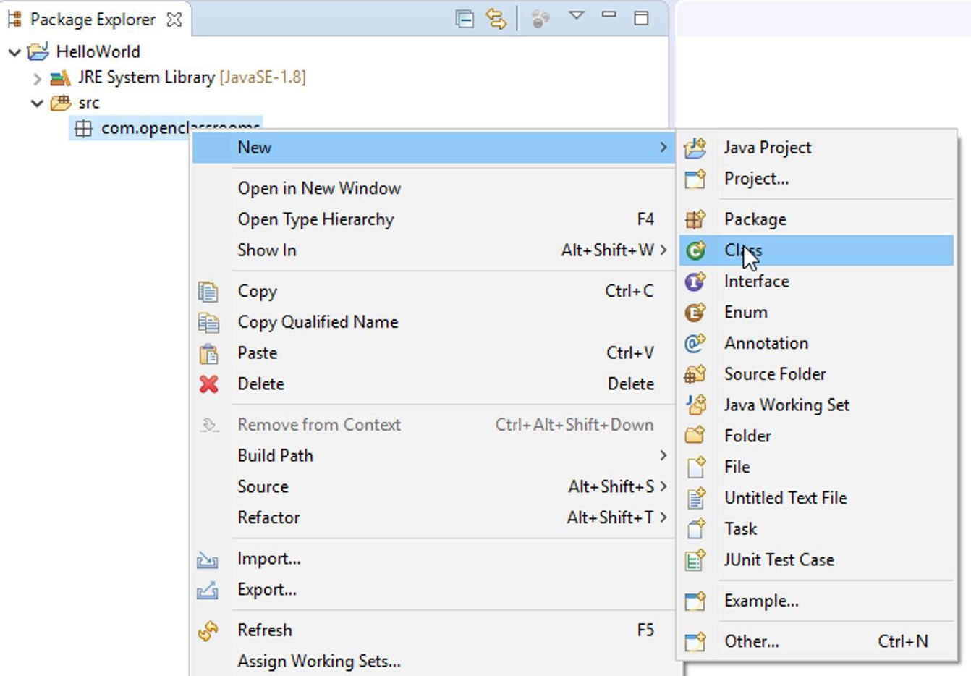
Vous pouvez choisir le nom de la classe en suivant les conventions Java. Vous verrez qu’elle fera partie du paquetage créé et comprendra un bout de fonction (appelée aussi méthode) que nous avons utilisée :public static void main(String[] args). Vérifiez que cette case est cochée et cliquez sur Finish.
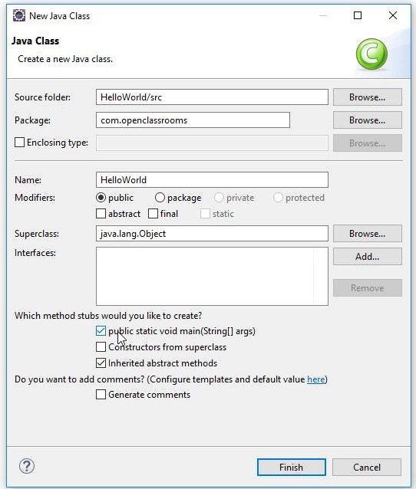
La plus grande partie de votre code a été écrite pour vous. Copiez le code suivant à la ligne 7 de votre méthode principale pour ajouter la phrase à imprimer.
System.out.println("J'utilise Eclipse !");
Votre code devrait maintenant ressembler à ça :
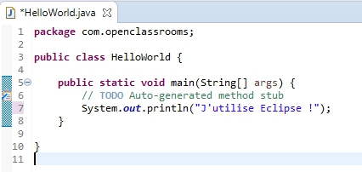
Votre code est interprété par l'ordinateur en temps réel ! Vous pouvez faire volontairement une erreur, pour voir. Dans l’exemple ci-dessous, j’ai changé un point-virgule en deux points, et une croix rouge est apparue sur la gauche pour indiquer une erreur de compilation. Pratique, non ?
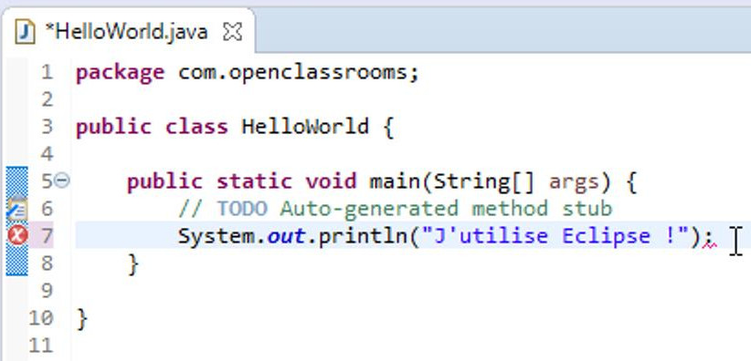
Dernière étape, lançons le code. Et vous savez quoi ? C’est très facile aussi ! Vous n’avez qu’à cliquer sur le bouton Run, sous la barre d’outils. Celui qui ressemble à un bouton Play vert, montré ici.
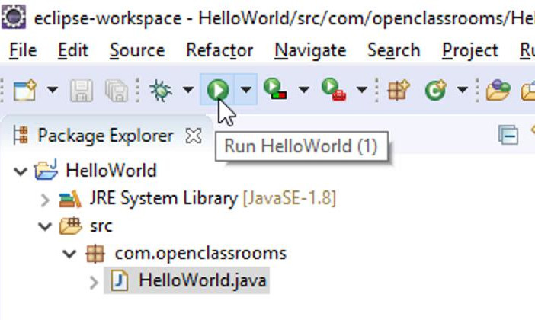
Une fenêtre vous proposera de sauvegarder avant de lancer le code. Vous pouvez cocher la case « Always save resources before launching ».
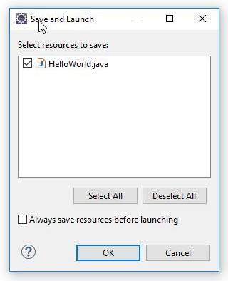
Cliquez sur OK, et votre résultat s’affichera dans la console située en dessous !
Pas mal, non ? Eclipse est fait pour rendre le développement Java plus simple, et automatise énormément de choses. Après avoir essayé un IDE comme Eclipse, il est vraiment difficile de revenir sur un simple éditeur de texte ou de code, qui nécessite beaucoup d’extensions et de plugins à installer et mettre à jour régulièrement.

En résumé
Vous devriez maintenant être à l’aise pour :
- démarrer un premier projet Java ;
- créer un paquetage et une classe ;
- comprendre sommairement ce qu'est une bibliothèque ;
- exécuter et sauvegarder un programme.
Maintenant que vous avez appris comment créer un programme simple en utilisant Eclipse, jetons un œil à toutes les autres choses que vous pouvez faire !

Utilisez les fonctionnalités principales d’Eclipse
https://openclassrooms.com/fr/courses/6106191-installez-votre-environnement-de-developpement-java-avec-eclipse/6250086-utilisez-les-fonctionnalites-principales-d-eclipse

Vous avez créé votre premier programme Java. Nous abordons maintenant les fonctionnalités de base qui font d’Eclipse un IDE très pratique.

Découvrez l’écran principal
L’écran principal représente l’interface qui s’affiche quand on ouvre Eclipse.
Quand vous ouvrez l’IDE, vous avez trois sections principales :
- le package explorer (ou project explorer) ;
- l’éditeur de code ;
- des vues en bas, dont la console. Il y a aussi des vues secondaires à droite de l'interface.
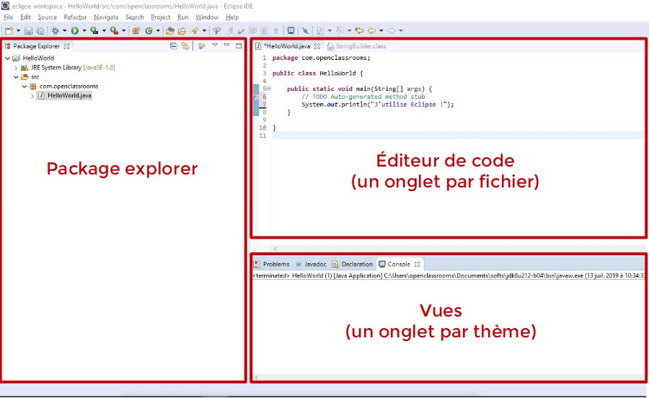

Le package explorer
En cliquant sur le bouton droit dans une zone vide du package explorer, un menu contextuel s'ouvre. On y retrouve les items du menu principal d'Eclipse les plus pertinents pour le package explorer. Par exemple, l'item du menu contextuel New → Project... correspond au menu Eclipse File → New → Project... Voici quelques exemples d'utilisation du Package Explorer :
- avec le menu File → New → Project..., vous pouvez voir tous les types de projets que vous pouvez créer. Nous verrons notamment dans le chapitre suivant ce qu'est Maven et comment l'utiliser ;
- avec le menu File → Import..., vous pouvez reprendre un projet existant sur votre ordinateur ;
- si vous avez un code source Java avec une méthode main, vous pouvez le lancer directement en cliquant avec le bouton droit sur l'item de ce fichier et choisir Run As → Java Application.

L'éditeur de code
L'éditeur de code vous permet de coder directement dans les fichiers sources. Chaque fichier est représenté par un onglet. La saisie du code est assistée et différentes actions sont possibles pour vous faire gagner du temps. Nous allons le voir tout au long de ce chapitre et des suivants.
Dans l'éditeur de code, si vous voulez agrandir le texte, appuyez sur Ctrl + Maj + =, et pour le diminuer, faites Ctrl + “signe moins”.
Vous avez remarqué qu'avec toutes ces fenêtres, l'éditeur de code ne représente qu'une partie de votre écran ? Si vous travaillez sur un écran de taille modérée, comme sur un ordinateur portable, vous pouvez agrandir l'éditeur de code temporairement. Pour cela :
- cliquez deux fois sur l'en-tête de l'onglet contenant le nom du fichier ;
- votre éditeur est cette fois en plein écran ;
- cliquez à nouveau deux fois sur cet en-tête d'onglet ;
- votre éditeur est revenu à la taille précédente. Cette manipulation très pratique est en fait valable pour tous les onglets d'Eclipse !

Les vues
Eclipse propose beaucoup de vues, et avec l'expérience, vous choisirez celles qui vous conviennent le mieux en fonction des vos préférences et des projets que vous traiterez. Si vous êtes bien en perspective Java (pour rappel, c'est le menu Perspective → Open Perspective → Java), vous avez notamment accès aux vues :
- problems : elle recense l'ensemble des erreurs de syntaxe et de compilation de votre code ;
- console : elle représente le résultat de l'exécution de votre code.
Vous pouvez déplacer et fermer les fenêtres de code, de package explorer et autres vues librement avec la souris. Si vous avez peur d'avoir cassé l'apparence d'Eclipse, vous pouvez revenir simplement à une perspective de base en allant dans le menu Window → Open perspective.

Déboguez dans Eclipse
Le débogueur intégré est l’un des éléments les plus pratiques d’Eclipse. Si vous avez beaucoup de code et qu’il y a un problème quelque part, un bon moyen de vérifier où se trouve l’erreur est de déboguer. En effet, beaucoup d'erreurs ne sont pas des problèmes de syntaxe, mais des comportements non souhaités ou un message d'erreur du JDK (on parle le plus souvent d'exception).
Comme ce n’est pas une erreur de syntaxe, vous ne pouvez pas être sûr de l’emplacement du problème. Avec un débogueur, vous pouvez inspecter votre code en spécifiant des points de départ et de fin. Cela vous permet de vérifier votre code section par section, ce qui aide à comprendre comment il fonctionne et où les problèmes ont commencé.
Pour vous montrer comment faire cela en utilisant le débogueur d’Eclipse, nous allons d’abord faire une petite modification dans le code que nous avons utilisé :
package com.openclassrooms;

public class HelloWorld {

public static void main(String[] args) {
int i;
for (i = 0; i < 5; i++) {
System.out.println("Bienvenue dans Eclipse !");
}

System.out.println("C'est la fin !");
}
}

Maintenant que vous avez le code qu’il vous faut, suivez la vidéo ci-dessous pour apprendre à déboguer avec Eclipse.
Déboguer demande un peu d’entraînement, nous allons donc décomposer le processus. N’hésitez pas à regarder la vidéo plusieurs fois !
(vidéo)

Choix des points d'arrêts
Pour arrêter et démarrer un programme, nous avons besoin de points d'arrêts, ou breakpoints. C’est ce qui vous permet d’arrêter le programme là où vous l’avez décidé. Mettons un breakpoint au niveau de la ligne où le code imprime notre message. Pour ce faire, rendez-vous au numéro de ligne 8, clic droit et cliquez sur Toggle breakpoint. Un petit point bleu apparaîtra à côté du numéro de ligne. Vous pouvez aussi l’enlever en cliquant sur Disable breakpoint.
Vous pouvez aussi cliquer deux fois dans la marge à gauche de l'éditeur de code, à la hauteur de la ligne concernée. Le point bleu apparaît, puis disparaît si vous cliquez deux fois sur le point bleu.
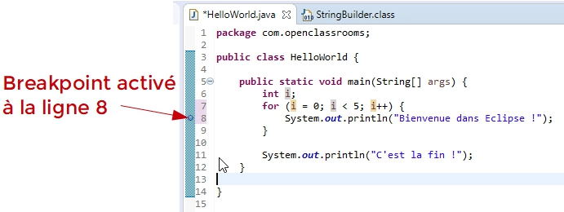
Mettez aussi un breakpoint à la ligne 11, pour l'affichage du message final.

Exécution en mode débogage
Maintenant, trouvez le bouton « Debug as... » dans votre barre d’outils, et cliquez dessus. Il ressemble à ça :
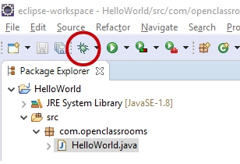
Une fenêtre de dialogue apparaîtra pour vous demander de changer la perspective pour faire apparaître les fenêtres du débogueur. Acceptez le changement.
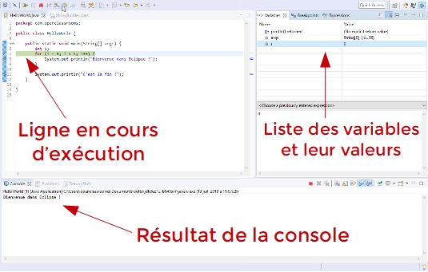
Sur le côté gauche, vous pourrez voir l’onglet Débogage. Vous voyez le surlignage vert sur println ? Il montre la ligne qui n’a pas encore été lancée. Vous pouvez le vérifier en regardant la console : aucune ligne affichée ! C’est la preuve que le programme a été lancé, puis arrêté juste avant le point d’arrêt.
Sur le côté droit, la fenêtre affiche les variables à ce moment précis. Vous pouvez voir que "i" est égal à 0, ce qui signifie que le programme est entré dans la boucle mais n’a pas encore commencé la seconde boucle. Si vous retournez dans l’onglet Débogage, vous pourrez voir où il s’est arrêté. Vous pouvez avancer dans le programme en cliquant sur l'icône Step Over dans la barre d’outils de l’onglet de débogage, ou sur la barre d’outils principale, comme indiqué ci-dessous.
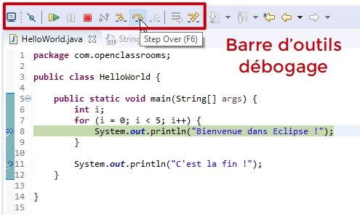
Vous pouvez tester les autres actions pas à pas comme Step Into et Step Return. Suivez le screencast ci-dessus pour en savoir plus. Cliquez ensuite sur Step Over pour continuer d’itérer le programme. Pour pouvez aussi cliquer sur Resume (flèche verte de la barre débogage), pour vous emmener directement au deuxième breakpoint, à la ligne 11. Si vous continuez de cliquer sur Step Over, vous verrez le message final s'afficher, puis c'est la fin du programme.
Vous avez fini de déboguer ! Pour sortir de la perspective, cliquez sur Window et Reset perspective. Voyons à présent comment coder des tests et les exécuter avec JUnit dans Eclipse.

Testez vos méthodes avec JUnit
JUnit est la bibliothèque Java la plus répandue pour coder des tests.
Qu'est-ce que cela signifie, coder des tests ?
Quand vous codez de plus en en plus de fonctionnalités, tester manuellement l'exécution de l'application et toutes ses fonctionnalités est une activité répétitive et peu créative. De plus, coder une fonctionnalité peut avoir un impact à un autre endroit de l'application. Donc, si l'on est rigoureux, il faudrait retester toute l'application à chaque développement ! Afin de pallier ces tâches fastidieuses, le développeur code des tests qui seront exécutés à la demande et feront le travail automatiquement ! On code ces tests une fois, mais on va pouvoir les exécuter mille fois !
Les tests les plus répandus sont les tests unitaires ou TU. Ils testent une "chose" à la fois : une fonction, une méthode, un comportement, de manière isolée du reste. JUnit permet donc de coder des tests en Java, et Eclipse apporte une interface graphique pour faciliter la conception et l'exécution de tests JUnit.

Création du test JUnit
Nous allons créer une méthode dans notre classe HelloWorld pour ajouter deux nombres. Insérez le code ci-dessous dans la classe HelloWorld, par exemple entre la ligne 12 et la ligne 13.
Essayez de le recopier manuellement, sans faire de copier-coller, afin de voir comment Eclipse réagit à votre saisie du code.
public int ajouter(int num1, int num2) {
return num1 + num2;
}
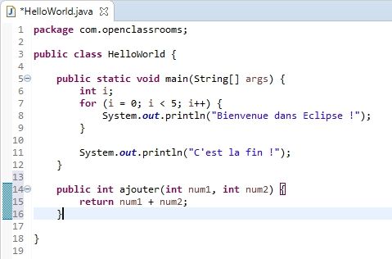
Maintenant, nous allons coder une méthode pour tester si la fonction "ajouter" fonctionne correctement. Allez dans File → New → Test JUnit
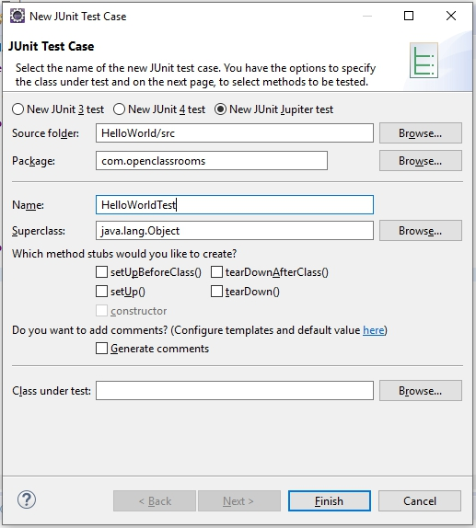
Vous pouvez nommer le test en ajoutant « Test » après le nom de la méthode. C'est une convention de nommage usuelle en Java. Dans le cas présent, je l’ai appelé HelloWorldTest avant de cliquer sur Finish. Eclipse vous propose alors d'ajouter la bibliothèque JUnit à votre projet. Validez cette proposition.
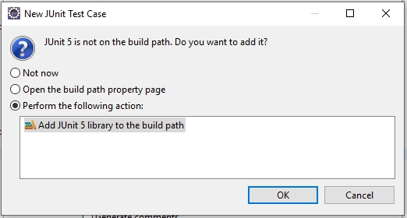
Votre test est créé et apparaît en tant que classe et fichier séparé dans le package explorer.
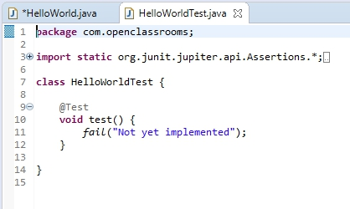
Vers le haut du fichier, une ligne commençant par le mot clé import indique que le code de test va utiliser org.junit.jupiter.api.Assertions. Cette bibliothèque Java vous permettra d’utiliser une fonction appelée assertEquals() qui vous aidera à tester vos résultats facilement. Voici les étapes pour modifier la fonction de test vide par défaut :
- Renommez votre fonction de test selon la nomenclature Java. Ici, appelez-la public void testAjouter().
- Créez un nouvel objet à utiliser par la classe HelloWorld dans le test. Le nouvel objet se nomme testHelloWorld. HelloWorld testHelloWorld = new HelloWorld();
- Appelez la fonction à tester (c'est ajouter()), et stockez le résultat dans une variable somme de type entier :int somme = testHelloWorld.ajouter(2, 3);
- Testez si le résultat de la méthode Ajouter correspond au résultat attendu, c'est-à-dire 5. Pour cela, on utilise une fonction de JUnit qui se nomme assertEquals. Cette fonction prend en premier paramètre la valeur attendue, et en deuxième paramètre la valeur à tester. La ligne de code est donc assertEquals(5, somme);
En résumé, la méthode de test modifiée est :
@Test
public void testAjouter() {
HelloWorld testHelloWorld = new HelloWorld();
int somme = testHelloWorld.ajouter(2, 3);
assertEquals(5, somme);
}

Exécution du test JUnit
Maintenant, testons la méthode avec JUnit ! Clic droit sur le fichier de test. En l’occurrence, le fichier HelloWordTest.java. Allez dans Run As -> JUnit Test.
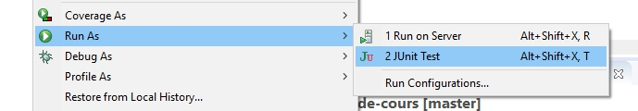
Vos résultats apparaîtront dans l’onglet JUnit à la place du package explorer.
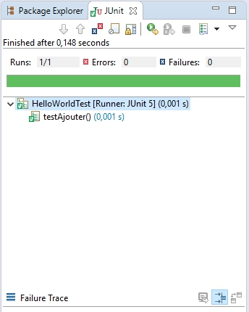
L’exemple ci-dessus montre un test réussi. Un échec affichera une barre rouge. Par exemple, vous pouvez retourner sur la méthode Ajouter de la classe HelloWorld et changer le "+" en "-". Sauvez, et lancez à nouveau l'exécution du test. Regardez le résultat du test.
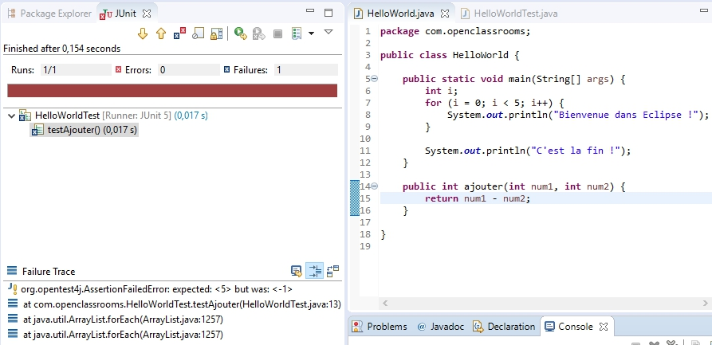
JUnit indique en plus, dans la vue Failure Trace, quelques détails sur l'erreur du test. Le test s'attendait au résultat 5 (somme de 2 et 3), mais a obtenu -1 (résultat de la modification effectuée en soustrayant 2 et 3).

Pour aller plus loin : le refactoring de code
Une des grandes forces d'Eclipse est de vous faciliter le développement. En particulier lorsque vous avez besoin de remettre votre code au propre. Vous travaillerez en équipe, et lorsque du code passe d'un développeur à un autre, il doit être le plus lisible et le plus clair possible. Il peut s'agir simplement d'écrire un code bien espacé, avec les retours de ligne corrects (formatage). Il peut s'agir aussi de nommer les variables de manière explicite, de regrouper les fonctions de manière logique, etc.
Cette tâche de retravailler le code pour qu'il soit plus clair s'appelle le refactoring. Voici un aperçu rapide et non exhaustif de ce que propose Eclipse. Certaines fonctionnalités nécessitent une certaine maîtrise de Java, donc nous verrons ici uniquement quelques exemples basiques.

Formatage du code
Il existe plusieurs conventions pour formater correctement du code. Eclipse en propose une par défaut. Et pour l'appliquer, c'est simple :
- Ouvrez le code source de HelloWorld.java.
- Choisissez une ligne de code et enlevez les espaces avant ce code. Vous pouvez aussi mettre deux lignes de code sur une seule ligne. Java autorise de faire cela, grâce au symbole ";" qui sépare bien les différentes instructions de code. Mais c'est moins lisible !
- Allez dans le menu Source -> Format, ou bien saisissez le raccourci clavier CtrlMajF
- Votre code est formaté !
Concernant le formatage, Eclipse vous permet de :
- Personnaliser le formatage. Cliquez sur le menu Window -> Preferences. Allez dans Java -> Code Style -> Formatter. Vous voyez alors le style de formatage proposé. Vous pouvez le modifier en allant dans Edit... Par exemple, vous pouvez changer les espaces insérés en début de ligne, ce qu'on appelle l'indentation. Faites quelques essais !
- Appliquer le formatage à chaque sauvegarde. Eclipse peut vous formater le code à chaque fois que vous sauvegardez. Plus besoin de se soucier de bien présenter le code ! Pour l'activer, c'est très simple : Toujours dans Window -> Preferences, allez dans Java -> Editor -> Save Actions. Cochez les cases Perform the selected actions on save et Format source code. Amusez-vous à refaire les étapes 1 et 2 ci-dessus, et sauvez le fichier sans faire les étapes 3 et 4. Votre code est alors automatiquement formaté en même temps que d'être sauvé !
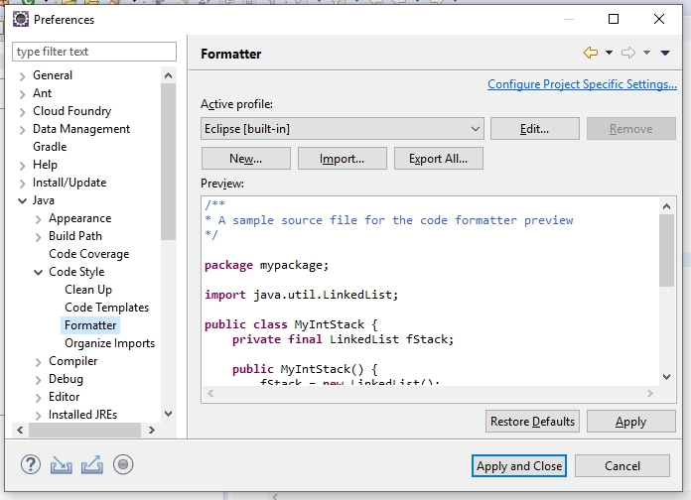

Exemple simple de refactoring : renommage de méthode
Nous allons changer le nom de la méthode "ajouter". Au lieu de modifier le nom ajouter dans le fichier HelloWorld.java, nous allons utiliser le refactoring d'Eclipse :
- Cliquez deux fois sur le nom de la méthode ajouter afin de sélectionner ce mot en entier.
- Allez sur menu Refactor -> Rename... (via le menu d'Eclipse ou par le menu contextuel avec le bouton droit).
- Le mot ajouter est encadré et vous pouvez le changer. Mettez à la place sommeNombres, par exemple, et appuyez sur Entrée. La méthode a changé de nom !
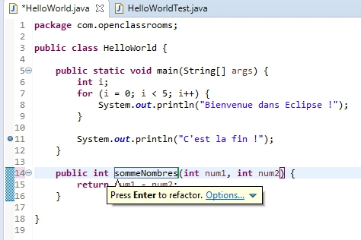
Pourquoi ne pas avoir modifié le nom directement "à la main" ?
Tout simplement parce qu'Eclipse a modifié ce nom partout où il était utilisé. Et dans notre cas, il a modifié aussi le test unitaire que l'on a créé précédemment ! Ouvrez le test unitaire HelloWorldTest.java et constatez. Le test appelle bien à présent la fonction sommeNombres et non ajouter.
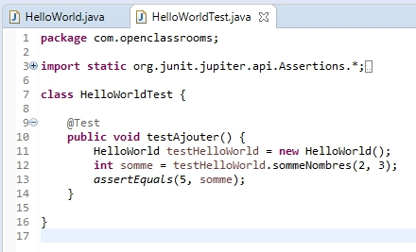
Ce mécanisme de renommage est puissant et assez fiable. Si, à un autre endroit du code, vous aviez une chaîne de caractères contenant le mot ajouter, il n'aurait pas été modifié ! Eclipse comprend le code et ne remplace le nom que là où c'est nécessaire. Dans un projet réel d'entreprise, cette fonctionnalité peut vous faire gagner un temps énorme !

En résumé
Ce chapitre était dense, félicitations pour l'avoir mené jusqu'au bout ! N'hésitez pas à le relire et à bien pratiquer les exemples donnés. Avec Eclipse, vous avez réussi à :
- comprendre l'organisation des fenêtres et la notion de Perspective ;
- créer des points d'arrêts dans votre code pour le déboguer ;
- déboguer votre code et utiliser les points d'arrêts que vous avez créés ;
- comprendre ce qu'est un test unitaire ou TU, et créer votre premier code de TU ;
- exécuter votre TU ;
- effectuer un refactoring simple de code.
Vous allez encore apprendre beaucoup au chapitre suivant, en particulier comment structurer un vrai projet Java de manière professionnelle avec Maven, et ce que propose Eclipse pour vous faciliter la vie avec cet outil de structuration.

Structurez votre projet Java dans Eclipse avec Maven
https://openclassrooms.com/fr/courses/6106191-installez-votre-environnement-de-developpement-java-avec-eclipse/6250091-structurez-votre-projet-java-dans-eclipse-avec-maven
Vous avez réussi à créer un mini-projet simple pour tester un code Java de quelques lignes. Pour prendre tout de suite de bonnes habitudes, nous allons utiliser un composant permettant de créer des projets Java, comme on pourrait le faire pour un projet web complet ou un projet Java d'entreprise : Maven. Cerise sur le gâteau : Eclipse intègre aussi Maven, donc vous n'avez pas besoin d'installer d'outil supplémentaire !

Maven, c'est quoi ?
Maven est un outil puissant créé par Apache, qui facilite la construction de projets Java du début à la fin, en apportant des tâchesautomatisées. Par exemple, il télécharge automatiquement les bibliothèques Java dont vous pouvez avoir besoin. Pour cela, il suffit simplement de créer un fichier de description au format XML : le pom.xml.
Eclipse vous facilite encore plus les choses en apportant un assistant à la création d'un projet Maven, et donc de ce fichier pom.xml.
Passons à la pratique. Le screencast ci-dessous vous montre comment créer un projet Maven dans Eclipse et comment l'utiliser pour créer une visionneuse d'image en quelques lignes ! Le texte qui suit en donne les étapes principales.
(vidéo) https://vimeo.com/352882230

Créez un projet Maven dans Eclipse
Choisissez File -> New -> Project..., puis choisissez Maven -> Maven Project. Cliquez sur l'option Create a simple project (skip archetype selection), puis Next.
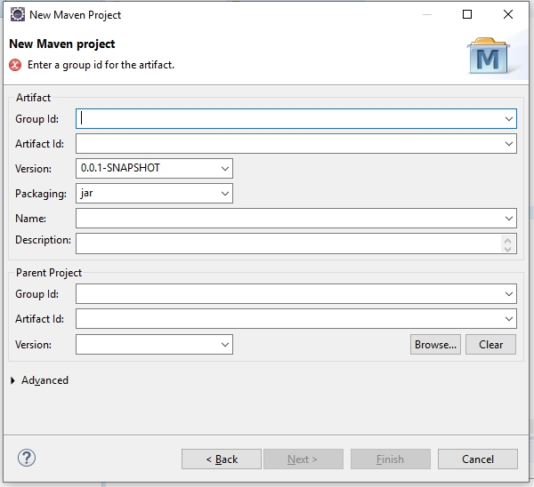
Ensuite, remplissez le Group ID(prenez la même convention que pour un paquetage, c'est-à-dire un nom de domaine inversé comme fr.openclassrooms.installeride) et l'Artifact ID (juste un identifiant comme exemplemaven). Vous pouvez regarder les autres champs sans les modifier.
Qu'est-ce que le packaging jar ?
Quand vos fichiers sources Java sont compilés, ils vont ensuite être archivés sous la forme d'un seul fichier, un peu comme un zip. Cette archive est un fichier dont le nom est le plus souvent <artifact ID>-<version>.jar (par exemple junit-4.12.jar pour la bibliothèque JUnit). C'est un format très pratique pour diffuser vos applications, et surtout les bibliothèques open source que vous pourriez être amené à utiliser. Cliquez sur Finish et vous verrez le nouveau projet Maven apparaître dans le package explorer sur la gauche.
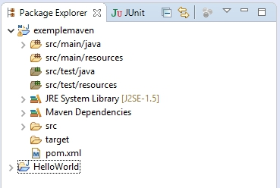
Vous avez donc maintenant deux projets différents dans l’explorateur : le projet simple avec la classe HelloWorld, et le nouveau projet Maven. En ouvrant le projet Maven, vous trouverez quatre répertoires :
- src/main/java : votre code source Java organisé en paquetages pour votre application ou bibliothèque ;
- src/main/resources : des fichiers ressources dont votre code Java peut avoir besoin ;
- src/test/java : le code source des tests, en particulier les tests unitaires JUnit ;
- src/test/resources : des fichiers ressources dont le code de test peut avoir besoin.
Cela permet à Maven et Eclipse de construire votre projet de manière standardisée. Vous pouvez aussi cliquer sur le fichier pom.xml et vous y retrouverez les informations saisies à la création, c'est-à-dire le Group ID et l'Artefact ID.

Utilisez une bibliothèque open source dans Eclipse
Une des principales forces de Maven est la facilité avec laquelle nous pouvons utiliser des bibliothèques Java extérieures. Il suffit de les déclarer dans le fichier pom.xml, et Maven se charge de les télécharger et de les placer à un emplacement utilisable par votre code Java. Voyons tout de suite un exemple : un programme qui fait choisir une image sur votre ordinateur, et l'affiche.

Import de la bibliothèque open source
L'objectif est d'indiquer à Eclipse et Maven que nous allons utiliser la bibliothèque ImageJ.
- Ouvrez le fichier pom.xml. Afin de voir le fichier source brut en XML, cliquez sur l'onglet pom.xml en bas de l'éditeur de code (à côté de Effective POM).
- Insérez le code suivant juste après la ligne contenant la balise version et avant la fermeture de balise project :
<dependencies>
<dependency>
<groupId>net.imagej</groupId>
<artifactId>ij</artifactId>
<version>1.52o</version>
</dependency>
</dependencies>
- Enregistrez le fichier. En bas à droite de l'écran d'Eclipse, des informations textuelles défilent. C'est Maven qui télécharge cette bibliothèque ImageJ et met à jour votre projet.
- Si vous regardez de plus près votre projet dans le package explorer, il y a un nouvel item Maven dependencies. Si vous le dépliez, vous trouverez la référence à la bibliothèque ImageJ.
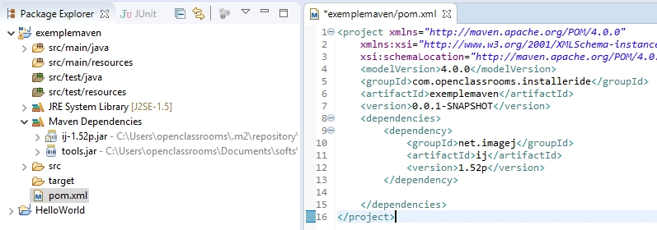

Utilisation de la bibliothèque dans le code Java
À présent, en seulement deux lignes de nouveau code, nous allons pouvoir créer un programme qui ouvre un fichier d'image et l'affiche à l'écran !
- Créez un nouveau paquetage (cf. chapitres précédents), dont le nom est conforme aux standards. Par exemple, fr.openclassrooms.installeride.
- Créez une nouvelle classe dans ce paquetage, nommé par exemple ExempleMaven. Veillez à cocher la case public static void main(String[] args). Cela indique que votre fichier devient un programme exécutable, et n'est pas juste une fonction de bibliothèque.
- Remplacez la ligne // TODO Auto-generated method stub par le code suivant :
ImagePlus imp = IJ.openImage(); // Choisit un fichier et stocke le résultat dans imp
imp.show(); // Affiche l'image à l'écran
- Selon la façon dont vous avez copié le code, deux possibilités :
  - Soit Eclipse a ajouté automatiquement deux lignes en haut de votre code pour importer la bibliothèque d'image.
  - Soit il ne s'est rien passé, et les mots clés ImagePlus et IJ sont soulignés en rouge. Dans cas, indiquez à Eclipse qu'il faut importer ces bibliothèques. Pour cela, cliquez sur le menu Source -> Organize Imports (ou Maj + Ctrl + O; retenez ce raccourci clavier, il vous servira très souvent).
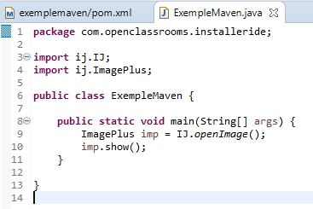
Vous n'avez plus qu'à exécuter votre programme : clic droit sur le fichier de code de l'application PremierExemple.java puis Run As -> Java Application.
Grâce aux bibliothèques, vous avez pu effectuer une tâche complexe (faire choisir un fichier et afficher un fichier de type image à l'écran), avec seulement quelques lignes de code en Java. De plus, Eclipse et Maven vous ont facilité la tâche d'importer cette bibliothèque dans votre code.

En résumé
Que de chemin parcouru ! Maintenant, avec Eclipse, vous savez structurer un projet Maven de base, ce qui est fondamental pour du développement en entreprise. Vous avez notamment :
- compris à quoi sert Maven ;
- appris comment le configurer pour créer un projet simple ;
- utilisé une bibliothèque open source pour coder une tâche complexe en quelques lignes !
Vous avez fait le plus dur avec ces deux derniers chapitres. Vous avez découvert ce qu'un IDE comme Eclipse peut vous apporter pour du développement professionnel. Si tout n'est pas encore très clair, pas de panique ! Ce ne sont que des introductions, et vous serez sûrement amené à suivre des cours approfondis sur Java et Maven pour aller plus loin.
Après la fin de cette partie, vous allez à présent découvrir comment travailler en équipe avec Eclipse, avec le système de versionning Git et les dépôts de code GitHub.

Découvrez Git avec Eclipse et GitHub
https://openclassrooms.com/fr/courses/6106191-installez-votre-environnement-de-developpement-java-avec-eclipse/6250106-decouvrez-git-avec-eclipse-et-github
Vous avez découvert Eclipse, découvrons maintenant comment utiliser Git dans Eclipse.
Comment utiliser Git dans Eclipse ?
Git est un système de versionning de code, c'est-à-dire un logiciel qui va garder l'historique des modifications d'un code source. Cet historique est riche, car il contient des commentaires, les auteurs des modifications, et souvent plusieurs historiques parallèles (branches) lorsque plusieurs versions d'une même application sont développées en même temps. Pour aller plus loin, nous vous invitons à suivre un cours spécifique sur Git, ça en vaut vraiment la peine !
Eclipse offre aussi une interface compatible avec Git.
Si vous allez dans le menu Window -> Perspective -> Open Perspective -> Other... vous pouvez voir l’item Git. Cliquez dessus, puis sur Open. Le packageexplorer est remplacé par un explorateur de dépôts Git. Vous devriez maintenant arriver à la fenêtre ci-dessous.
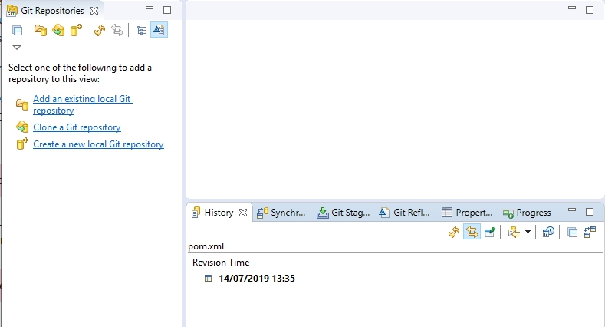
Sur la gauche, le plugin Git vous permet d’ajouter un dépôt local, de cloner un dépôt Git, et de créer un nouveau dépôt Git local. Vous n'avez pas encore de dépôts enregistrés. C'est normal ! Nous allons cloner un dépôt d'un projet open source : fastjson, une bibliothèque Java permettant de traiter un format de fichier très utile en développement : JSON.
- Cliquez sur Clone a repository. Cela ouvre un assistant à plusieurs étapes.
- Dans URL, saisissez https://github.com/alibaba/fastjson et cliquez sur Next.
- La fenêtre suivante montre l'ensemble des branches disponibles. Cliquez directement sur Next.
- Choisissez l'emplacement de destination sur votre ordinateur. Cliquez ensuite sur Finish.
- Un nouveau dépôt apparaît dans Git Repositories. Cliquez une fois dessus, vous aurez alors accès à un onglet affichant l'historique des modifications de code.
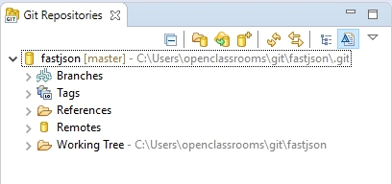
Si vous retournez dans la perspective Java, vous remarquerez qu'il n'y a aucune trace du projet fastjson. C'est normal, Eclipse a importé le dépôt Git sur votre ordinateur, mais n'a pas importé le projet lui-même dans le package explorer.
Vous pouvez parcourir les autres vues de la perspective Git. Mais pour comprendre le contenu de ces informations, vous aurez besoin de suivre le cours dédié à Git.

Qu’est-ce que GitHub ?
GitHub est un dépôt public Git, accessible sur Internet. Tout le monde peut créer son projet gratuitement, pourvu qu'il soit open source et accessible aux autres. Sur GitHub, on peut trouver du code utilisé par Facebook, Red Hat, et d’autres entreprises bien connues. Néanmoins, tous les projets GitHub ne sont pas nécessairement open source ni même publics. Certains projets sont privés ou accessibles à certaines personnes seulement. GitHub propose alors une tarification en fonction du nombre de projets et d'utilisateurs.
Comprenez tout de suite la différence entre Git et GitHub :
- Git est un logiciel pour créer des versions de code. Il peut être utilisé directement sur votre ordinateur pour stocker l'historique du code. Mais tout l'intérêt réside dans le partage du code entre développeurs. Il faut donc disposer d'une ou plusieurs machines qui vont héberger de l'espace compatible avec Git, un serveur compatible avec Git ;
- GitHub est le plus grand serveur compatible Git, accessible de manière publique sur Internet. Les entreprises disposent aussi souvent d'un serveur privé, hébergé parfois dans l'entreprise, pour partager le code entre développeurs.
Ce que l'on a fait dans le paragraphe précédent, c'est indiquer au logiciel Git de votre ordinateur l'adresse du dépôt GitHub de fastjson. Cette adresse est accessible publiquement depuis Internet.

Créez un compte GitHub
Pour commencer, ouvrez votre navigateur et accédez au site GitHub. Cliquez sur Sign up dans le coin en haut à droite de la page.
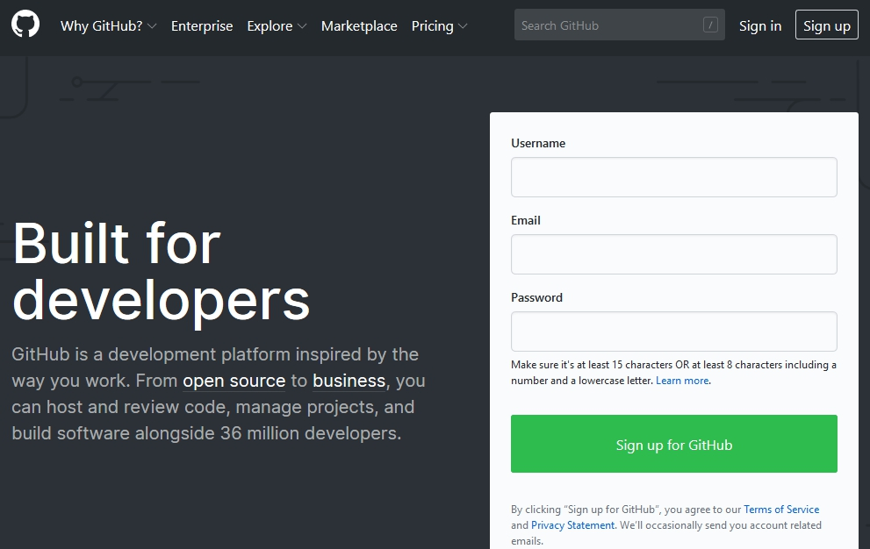
Suivez le processus de création de compte en indiquant un nom d’utilisateur, votre adresse e-mail et le mot de passe que vous souhaitez utiliser. Vous avez le choix entre un compte gratuit avec projets publics, ou un compte payant qui vous donne la possibilité d’utiliser des projets privés.
Pour ce cours, un compte gratuit suffit.

La page de projet GitHub
À présent, regardez la page GitHub de la bibliothèque fastjson. Le code source est accessible à de nombreux contributeurs, qu’il s’agisse d’ajouter du code ou de résoudre des problèmes. Jetons un œil à la page.
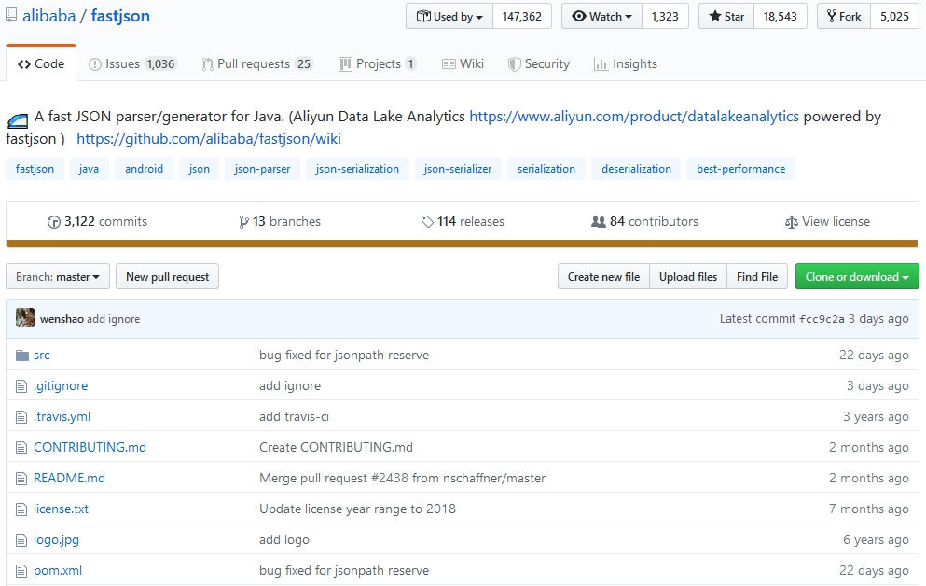
Vous pouvez voir les onglets au sommet, le nombre de commits, et les branches. Nous sommes sur la branche Master, avec le lien cloner/télécharger. Sous l’onglet Code, vous pouvez voir le code source qui constitue le projet. Vous remarquerez le fichier pom.xml, ce qui indique que ce projet est construit avec Maven (cf. chapitre précédent). En cliquant dessus, l'interface vous montre son contenu, ainsi que d'autres informations cliquables (contributeurs, historique, etc.). Ce fichier pom.xml est assez complet.
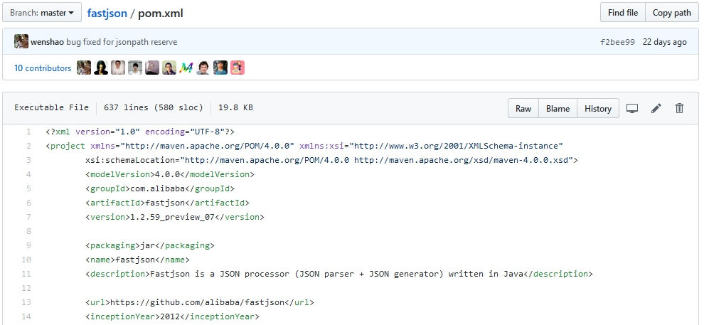
Ensuite, revenez à la page d'accueil du projet fastjson. Si vous allez dans le dossier src, vous retrouverez l'arborescence Maven standard, avec le code source du composant et le code des tests.
Lorsqu'un dossier ne contient pas de fichiers mais seulement un sous-dossier, GitHub propose des liens pour aller directement au premier sous-dossier non vide. Par exemple, lorsque vous êtes dans src/main/java, en un clic, vous pouvez aller dans src/main/java/com/alibaba/fastjson.
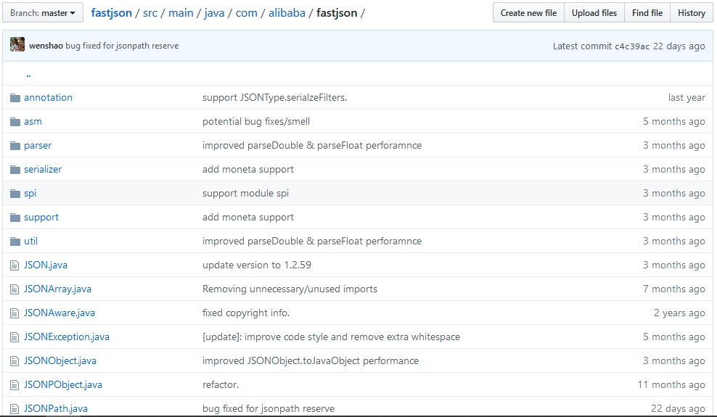
GitHub permet aussi de stocker des versions compilées d'un projet (releases) et de la documentation sous forme de wiki.

Les onglets Issues et Pull Requests
C’est là que les contributeurs peuvent se rendre pour trouver des solutions aux problèmes qu’ils rencontrent dans le code. Des échanges ont lieu entre développeurs et utilisateurs. Des contributeurs peuvent alors développer un correctif ou une évolution pour répondre à ces problèmes. Dans GitHub, la procédure standard est de faire une pull request :
- Créer un dépôt clone du projet sur son propre espace GitHub (fork).
- Créer le code du correctif dans ce dépôt et dans une branche spécifique.
- Proposer sa modification aux autres développeurs en créant une pull request.
- Les contributeurs du projet débattent, acceptent ou refusent cette proposition dans le fil de discussion de la pull request.

En résumé
Après ce chapitre, vous savez :
- ce qu'est Git : un système permettant de stocker du code source de manière historisée et tracée ;
- comment cloner un projet Git dans Eclipse ;
- à quoi ressemble l'interface de GitHub, le plus grand serveur Git public sur Internet.
Dans le chapitre suivant, vous découvrirez comment utiliser Eclipse pour envoyer des corrections sur GitHub.

Utilisez Eclipse pour envoyer des corrections sur GitHub
https://openclassrooms.com/fr/courses/6106191-installez-votre-environnement-de-developpement-java-avec-eclipse/6250116-utilisez-eclipse-pour-envoyer-des-corrections-sur-github
Maintenant que vous avez un compte GitHub et que vous savez cloner un projet dans Eclipse, voyons comment contribuer à un projet GitHub.

Forker, cloner et importer un projet bogué dans Eclipse
Retournez sur la page GitHub, et si vous n'êtes pas déjà authentifié, connectez-vous avec votre compte précédemment créé. Allons voir un projet d'exemple que nous allons utiliser pour corriger du code.

Explorer le projet
Avez-vous remarqué qu'il s'agit d'un projet Maven ? Il y a en effet un fichier pom.xml à la racine. Si ce n'est pas clair, n'hésitez à retourner à la partie 2 pour revoir la structuration d'un projet Maven. Le projet contient un répertoire de sources src, et une documentation succincte sous la forme d'un fichier README.md.
Le nom README.md est une convention dans GitHub, et son contenu est automatiquement affiché à la racine du projet. L'extension .md indique que c'est le format MarkDown.
Il y a deux problèmes. Apparemment, quelque part dans le code se trouve une boucle infinie ; nous allons devoir jouer les détectives pour comprendre pourquoi ! Un second problème concernerait une erreur à l'exécution. Nous allons exploiter nos compétences en débogage pour comprendre ce qui se passe. Mais avant cela, il faut nous créer une copie du projet sur notre propre espace GitHub : c'est le fork !
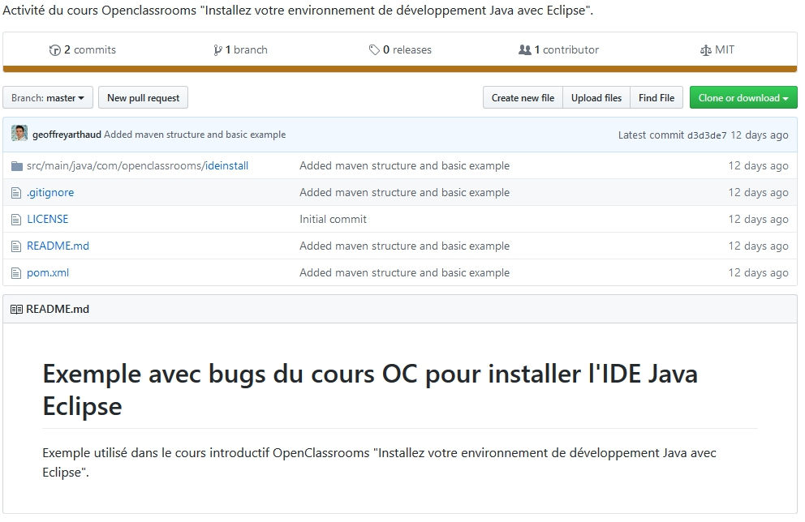

Forker le projet

Qu'est-ce que le fork ?
Le fork est une action dans GitHub qui permet de faire une copie d'un projet officiel sur votre espace GitHub. Cela permet d'apporter des modifications ou des évolutions à un projet de votre côté, quand on n'a pas les droits de modifier le projet officiel.
Pourquoi je ne peux pas apporter des modifications au projet officiel ? Il est bien open source ?
Un projet open source est un projet dont le code source est lisible par tout le monde. Cela ne signifie pas que tout le monde a le droit de modifier le code d'un projet ! Ce n'est pas comme Wikipedia où tout le monde peut apporter des modifications. Par contre, en principe, tout le monde a le droit de contribuer, via le mécanisme de pull request que nous allons voir un peu plus loin.
Quelle est la différence entre forker et cloner ?
Quand on forke, on crée une copie sur un autre espace GitHub. Quand on clone, on crée une copie sur son propre ordinateur, et cette copie n'est visible par personne d'autre que vous. La différence est très importante. Pour travailler avec d'autres développeurs, et faire des pull requests, c'est bien un fork qu'il nous faut !

Forkez dans GitHub
Depuis la page du projet d'exemple, cliquez sur le bouton Fork en haut à droite.
Voilà, c'est fait ! Rien de plus simple. Remarquez que l'URL du projet a changé. Vous êtes dans votre espace, le projet a le même nom, mais vous voyez en haut à gauche de l'écran l'identifiant de votre espace, et une indication que le projet a été forké depuis un autre dépôt.
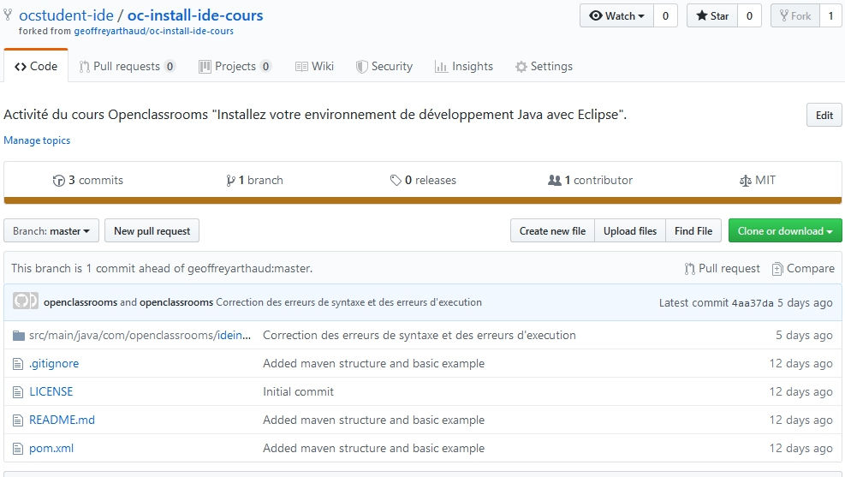
Remarquez à droite du bouton Fork : il y a un nombre. Il s'agit du nombre de fois que le projet a été forké sur GitHub ! Nous sommes maintenant prêts pour cloner cette copie de projet !
Allez sur le côté droit de la page, cliquez sur le lien de couleur verte Clone or download et copiez-le en cliquant sur le bouton presse-papier à droite.

Clonez et importez dans Eclipse
Une fois que votre projet est forké, le travail va s'effectuer dans Eclipse pour cloner, corriger, et envoyer les corrections. Le screencast ci-dessous détaille l'ensemble des actions à faire.
(vidéo) https://vimeo.com/352882417
Pour rappel, cloner un repository signifie en créer une copie que vous allez télécharger sur votre ordinateur :
- depuis la page de projet forké, cliquez sur Clone or download en vert, puis sur le petit bouton à droite de l'adresse qui s'affiche. Cela permet de copier l'URL du projet dans le presse-papier ;
- retournez dans Eclipse et clonez ce projet. Nous avons vu comment cloner un projet dans Eclipse au chapitre précédent. Dans la fenêtre Git Repositories, vous pouvez aussi cliquer sur le bouton droit dans un espace vide, et choisir Paste Repository Path or URL. Ensuite vous devez savoir comment aller jusqu'au bout de l'assistant ;
- une fois le projet cloné, il apparaît dans la fenêtre Git Repositories. Cliquez maintenant sur le projet avec le bouton droit, et choisissez Import Projects... ;
- regardez le contenu de l'assistant d'import. Il a détecté que c'était un projet Maven. Vous pouvez directement cliquer sur Finish sans rien modifier ;
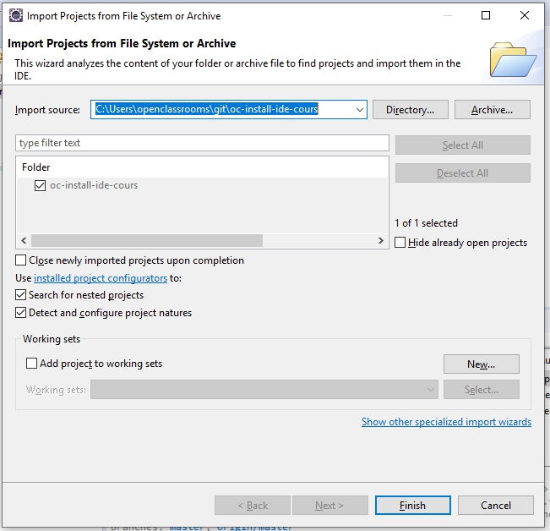
- changez de perspective et passez à la perspective Java. Pour rappel, il faut aller dans le menu Window -> Perspective -> Open Perspective -> Other...
Votre projet est bien importé dans Eclipse.
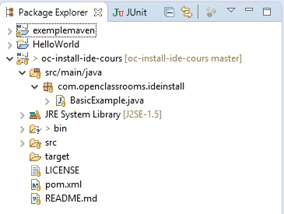
Maintenant, c'est parti pour la correction de bugs, et la diffusion de ces corrections sur GitHub !

Corrigez et diffusez vos corrections

Ouvrez le projet et corrigez des erreurs de syntaxe
Pour ouvrir le projet, cliquez deux fois sur le projet, puis sur src/main/java, puis sur le paquetage, et enfin sur le seul fichier source disponible. Les croix rouges symbolisent les emplacements des erreurs détectées, que ce soit au niveau des paquetages/fichiers dans le package explorer, ou bien les lignes exactes dans l'éditeur de code.
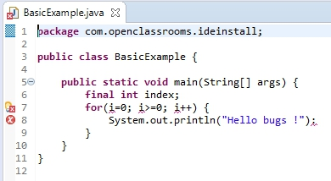
Vérifions toutes ces erreurs une par une. Si vous cliquez sur une croix rouge à côté des numéros de ligne, vous aurez un indice sur le problème.
On trouve une croix aux lignes 7 et 8. Voici les problèmes qui se trouvaient dans GitHub :
- ligne 7 : la croix indique qu'il ne reconnaît pas la variable i. Il faut déclarer à la ligne 6 la variable i et non Index ! (Ou alors il faut renommer i en "index" dans la ligne 7, au choix) ;
- ligne 8 : le caractère: est inattendu ici ; il faut mettre un caractère ; pour terminer la ligne. Remplaçons : par ;;
- ligne 7 à nouveau : une nouvelle erreur apparaît. La variable i ne peut pas changer de valeur. Car elle est déclarée à la ligne 6 final. Supprimons le mot clé "final" à la ligne 6.
Voici le code corrigé !
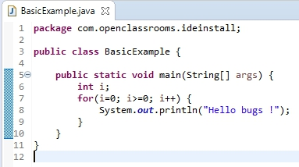
Lançons-le pour voir comment ça se passe ! Mince, on dirait que le résultat n’aboutit pas. C’est ce qu’on appelle une boucle infinie. Nous arrivons au problème à l'exécution.

Corrigez un problème de boucle infinie
Une boucle infinie est une erreur d'exécution. Cela signifie que le code va compiler parce que la syntaxe est correcte, mais que quand on exécute le programme, le comportement n'est pas celui souhaité, et ici, le programme reste bloqué sans se terminer. C’est le moment d’utiliser un débogueur.
Récapitulons comment nous avons réglé notre problème de boucle infinie :
- mettez un breakpoint à la ligne 7 et lancez le déboggage ;
- cliquez sur The Step Into et Step Over ;
- au fur et à mesure de votre progression dans le code, vous pouvez voir à quoi est égal i. Si vous voyez que i >= 0, à quel moment la boucle for se termine-t-elle ? Bonne question, puisque si elle est écrite comme ça, cette boucle ne finira jamais ! Vous devez donc l’interrompre ;
- arrêtez l'exécution du programme en cliquant sur le carré rouge en haut à gauche.
Nous allons lui faire répéter la ligne de code trois fois. Pour ça, changez la ligne de déclaration de la boucle for en for (i=0; i<3; i++) {
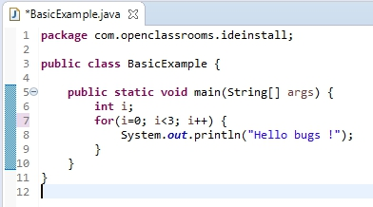
Super, le problème de boucle infinie est réglé !

Envoyez vos corrections sur GitHub
Maintenant que nous avons corrigé les problèmes, envoyons le code propre sur GitHub !
Vous devez effectuez un commit, c’est-à-dire créer une sauvegarde des changements que vous avez opérés dans HelloJava.java avec Git. Cela va créer une ligne d'historique avec votre nom et un commentaire que vous aurez saisi. Ensuite, vous allez effectuer un push, c'est-à-dire envoyer ce nouvel historique à GitHub.
Faites un clic droit sur Project → Team → Commit. Vous allez voir que le fichier qui a changé apparaît dans l’onglet Git Staging. Si ce n’est pas le cas, cliquez sur le signe + vert. Les fichiers modifiés devraient maintenant apparaître dans la fenêtre Staged Changes. Ici, Eclipse vous permet d'effectuer le commit et de push sur GitHub en une seule étape. Indiquez un message dans l'encart Commit Message, c'est obligatoire, afin d'expliquer en quelques mots quelles sont les modifications effectuées. Puis cliquez sur Commit and Push...
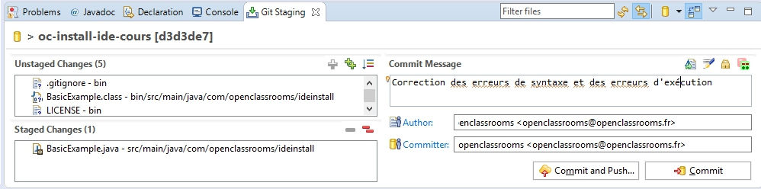
Cliquez sur OK dans toutes les fenêtres. Maintenant, rendez-vous sur github.com et cliquez sur Refresh. Vous devriez voir de nouvelles dates de modification.
Cliquez maintenant sur Compare & Pull Request. Une pull request informe le responsable du projet que vous souhaitez qu'il intègre vos modifications sur son dépôt, le plus souvent le projet officiel. Il est donc notifié et peut vérifier votre travail. Il est donc important d’ajouter un message détaillant les informations qui ont été modifiées.
Ci-dessous, vous trouverez une pull request avec description des modifications à HelloBugs.java.
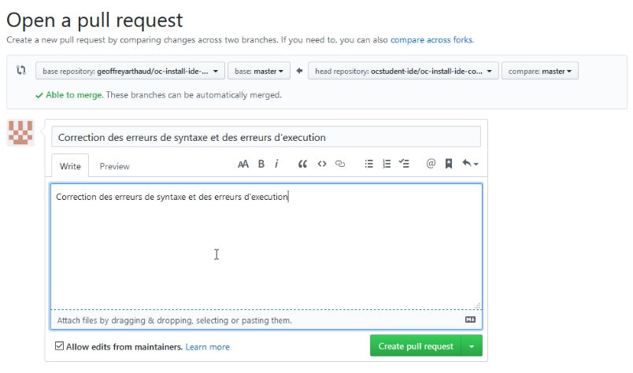
Une fois cette pull request effectuée, le responsable du projet officiel peut intégrer les modifications à la master branch.
Félicitations, vous avez officiellement contribué à un projet open source ! Vous pouvez aussi utiliser ce processus quand vous travaillez avec une équipe de développeurs sur un projet Java.

En résumé
Vous savez maintenant :
- trouver et corriger des erreurs basiques dans du code ;
- effectuer un commit de vos modifications et push sur GitHub ;
- effectuer une pull request pour notifier un responsable de projet de vos modifications.

